ΟΛΟΚΛΗΡΩΜΕΝΟ ΜΑΘΗΣΙΑΚΟ ΣΕΝΑΡΙΟ LOESS
Εισαγωγή
Στο LOESS, η απόκτηση γνώσεων για την υγεία του εδάφους διευκολύνεται με τη χρήση της διδασκαλίας και μάθησης STEM, που πραγματοποιείται μέσω του Διδακτικού μοντέλου των 5Ε «Biology Science Curriculum Study (BSCS)» των Bybee και συνεργατών (Bybee κ.ά. 2006), καθώς και με την εφαρμογή καινοτόμων παιδαγωγικών προσεγγίσεων (PBL-μάθηση βάσει έργου, IBL-διερευνητική μάθηση, κλπ.).

Θέμα
Εδάφη υπό εξαφάνιση, προστασία του εδάφους, αλληλεπίδραση ανθρώπου – περιβάλλοντος, υδατική διάβρωση

Τίτλος
SOS! Σώστε τα εδάφη μας!

Συγγραφείς
Emma Abbate & Vittoria Buccigrossi

Περίληψη
Αυτό το μαθησιακό σενάριο δίνει τη δυνατότητα στους μαθητές να κατανοήσουν την υγεία του εδάφους μέσα από διαδραστικές, πρακτικές δραστηριότητες, εξετάζοντας τις ιδιότητες του εδάφους και τον ρόλο τους στα οικοσυστήματα και την κοινωνία. Οι μαθητές μελετούν τύπους εδαφών, διεξάγουν πειράματα σε ένα εικονικό εργαστήριο, και αναλύουν την υποβάθμιση του εδάφους με ψηφιακά εργαλεία. Τέλος, καλούνται να κάνουν τη δική τους παρουσίαση. Το σενάριο αυτό ενσωματώνει τη διαδικτυακή έρευνα και πρακτικές ασκήσεις που βοηθούν τους μαθητές να καλλιεργήσουν τις δεξιότητές τους στην ανάλυση και ερμηνεία δεδομένων και στην πειστική επικοινωνία. Με ευελιξία και δυνατότητα προσαρμογής σε ποικίλα αναλυτικά προγράμματα, το σενάριο δίνει έμφαση στην οικολογία, τη βιοποικιλότητα, τη βιωσιμότητα, τη φυσική γεωγραφία και την αλληλεπίδραση ανθρώπου-περιβάλλοντος. Συστήνεται μία κάποια εξοικείωση με τις δορυφορικές εικόνες, τα γραφήματα και τα συστήματα γεωγραφικών πληροφοριών (GIS) για την εξασφάλιση των καλύτερων δυνατών μαθησιακών αποτελεσμάτων.

Άδειες
Attribution ShareAlike 4.0 International (CC BY-SA 4.0). Η άδεια αυτή επιτρέπει τη διασκευή, μικρο-τροποποίηση και επέκταση του έργου τρίτων για εμπορικούς σκοπούς, με την προϋπόθεση ότι γίνεται αναφορά στον αρχικό δημιουργό και ότι οι νέες δημιουργίες αδειοδοτούνται υπό τους ίδιους ακριβώς όρους.

Μάθημα(τα)
Βιολογία, Γεωγραφία

Ερωτήσεις της καθημερινής ζωής
- Πόσο ποικίλλει το έδαφος από τη μία ευρωπαϊκή χώρα στην άλλη;
- Ποιον ρόλο παίζει ο τύπος του εδάφους στην ανάπτυξη των φυτών;
- Πώς επηρεάζεται η υγεία του εδάφους από το υδατικό ισοζύγιο και τη δενδροκάλυψη;
- Πώς επηρεάζουν οι διαφορετικές συνθήκες φωτισμού την ανάπτυξη και την υγεία των φυτών;
- Ποιες είναι οι μεγαλύτερες απειλές για την υγεία του εδάφους;

Μαθησιακοί στόχοι
- Ικανότητα αναγνώρισης των συνηθέστερων τύπων εδάφους στην Ευρώπη.
- Απόκτηση γνώσεων σχετικά με τις χαρτογραφικές αναπαραστάσεις του εδάφους, στις οποίες μπορούν να βασιστούν αποφάσεις σχετικές με τη διαχείριση της γης.
- Ανάπτυξη δεξιοτήτων επιστημονικής παρατήρησης και καταγραφής δεδομένων.
- Διεξαγωγή πειραμάτων για την παρατήρηση του τρόπου με τον οποίο οι διαφορετικές συνθήκες φωτισμού επηρεάζουν την ανάπτυξη και την υγεία των φυτών, και ερμηνεία των αποτελεσμάτων.
- Συνδυασμός εννοιών της Γεωγραφίας και της Βιολογίας με σκοπό την ολιστική κατανόηση της υγείας του εδάφους και των περιβαλλοντικών της επιπτώσεων.

Σύνδεση με το αναλυτικό πρόγραμμα
Αυτό το μαθησιακό σενάριο έχει σχεδιαστεί για να προάγει τον επιστημονικό γραμματισμό και την περιβαλλοντική συνείδηση, σε εναρμόνιση με τους στόχους βιώσιμης ανάπτυξης και προστασίας του περιβάλλοντος που απαντώνται στα αναλυτικά προγράμματα πολλών χωρών. Δίνει έμφαση στην κατανόηση του φυσικού κόσμου, τη βελτίωση των δεξιοτήτων έρευνας, και την εφαρμογή των επιστημονικών γνώσεων, ειδικά μέσω δραστηριοτήτων που σχετίζονται με την εδαφολογία, την ανάπτυξη των φυτών και την περιβαλλοντική βιωσιμότητα. Το σενάριο αυτό αφορά τις ικανότητες επιστημονικής έρευνας, περιβαλλοντικής διαχείρισης και βιώσιμης ανάπτυξης, και έχει σχεδιαστεί ώστε να είναι ευέλικτο, αντιγράψιμο, και κατάλληλο για μαθητές μέσης εκπαίδευσης. Επίσης, συμβαδίζει με τους Στόχους Βιώσιμης Ανάπτυξης (ΣΒΑ): τον ΣΒΑ 13 (Δράση για το κλίμα) και τον ΣΒΑ 15 (Ζωή στη στεριά), αφού προάγει την ευαισθητοποίηση και τη δράση σχετικά με την υγεία του εδάφους και την προστασία του περιβάλλοντος.

Ηλικία μαθητών
15-18 ετών.

Διάρκεια
Χρόνος προετοιμασίας: 2-3 ώρες.
Πριν ξεκινήσουν τη συγκεκριμένη ενότητα, οι εκπαιδευτικοί θα πρέπει:
- Να εξοικειωθούν με τα μαθήματα και να συλλέξουν τα απαιτούμενα υλικά και τεχνολογικά εργαλεία.
- Να προμηθευτούν και να εξετάσουν το εκπαιδευτικό υλικό.
- Να βεβαιωθούν ότι έχουν εκτυπώσει το υλικό που θα διανεμηθεί στους μαθητές (βλ. παραρτήματα).
- Να εξετάσουν το ενδεχόμενο να αναθέσουν κάποιες από τις δραστηριότητες ως εργασίες για το σπίτι ή να τις χειριστούν ως προαιρετικές για να μειώσουν τον χρόνο διδασκαλίας μέσα στην τάξη.
Χρόνος διδασκαλίας: απαιτούνται περίπου 6 ώρες για την ολοκλήρωση του μαθησιακού σεναρίου, αλλά το κάθε μάθημα μπορεί να γίνει ξεχωριστά.
- Γεωγραφία: 4,5 ώρες.
- Βιολογία: 1,5 ώρα (ψηφιακή εκδοχή του εργαστηριακού πειράματος) ή 1 εβδομάδα (εργαστήριο εντός της τάξης)

Διδακτικό υλικό (υλικοί & διαδικτυακοί πόροι)
Υλικό:
Εκτυπώσιμα υλικά:
Όλα τα Παραρτήματα πρέπει να εκτυπωθούν, εάν απαιτείται, παρόλο που οι εργασίες, οι οδηγίες και οι ρουμπρίκες μπορούν να προβληθούν στον πίνακα της τάξης ή να διαμοιραστούν ψηφιακά με τους μαθητές.
Μάθημα 1. Προθέρμανση. Καταιγισμός ιδεών
- Εκτυπώσιμος πίνακας KWL
https://www.readwritethink.org/classroom-resources/printouts/chart-0
- Δραστηριότητα - γραφικός οργανωτής «Think -Pair-Share» (σκέψου - συνεργάσου - μοιράσου)
https://ophea.net/sites/default/files/2021-12/sr_tpsorganizer_ja17.pdf
- Γλωσσάρι εδαφικών όρων του ESDAC (αγγλικό) https://esdac.jrc.ec.europa.eu/ESDB_Archive/Glossary/Glossary.pdf
Μάθημα 1. Η πρόκληση για τον καλύτερο τύπο εδάφους στην Ευρώπη
- Γραφικοί οργανωτές ομοιοτήτων και διαφορών
https://www.education.com/worksheet/article/top-hat-graphic-organizer/
- Πρότυπο συγκρίσεων
https://toolsforconqueringthecommoncore.com/wp-content/uploads/2015/04/Top_Hat-Comparison_Organizer.pdf
- Διάγραμμα Venn
https://www.readwritethink.org/sites/default/files/resources/lesson_images/lesson378/venn.pdf
- Παράρτημα 1 – Οι κάρτες τύπων εδάφους
Μάθημα 2. Διερεύνηση της υδατικής διάβρωσης του εδάφους
- Παράρτημα 3 – Νοητικός χάρτης υποβάθμισης του εδάφους
- Υπολογιστές ή έξυπνα κινητά τηλέφωνα/τάμπλετ (προσέγγιση «Φέρτε τη δική σας συσκευή») με σύνδεση στο διαδίκτυο
Μάθημα 3. Μία σύνδεση ανάμεσα στην υγεία του εδάφους και τη βλάστηση: μία διαδικτυακή προσέγγιση στο εργαστήριο
- Προετοιμασία για την ανάπτυξη φυτού:
  - Μικρές γλάστρες (12-18, ανάλογα με τον αριθμό φίλτρων φωτός και επαναλήψεων)
  - Ομοιόμορφο χώμα για γλάστρες
  - Σπόροι ενός φυτού ταχείας ανάπτυξης (π.χ., ραπάνι, μαρούλι ή φασόλι)
- Φωτισμός και φίλτρα
  - Ρυθμιζόμενα φωτιστικά γραφείου ή λαμπτήρες ανάπτυξης (τουλάχιστον 4-6 φωτιστικά)
  - Χρωματιστά, διαφανή φίλτρα φωτός (κόκκινο, γαλάζιο, πράσινο, κίτρινο, και μία μονάδα δίχως φίλτρο)
  - Λευκός λαμπτήρας (να χρησιμοποιηθεί για όλα τα φωτιστικά ώστε η ένταση φωτός να είναι ομοιόμορφη)
  - Παροχή ηλεκτρικού ρεύματος και καλώδια προέκτασης
- Εργαλεία μέτρησης
  - Χάρακας ή μετροταινία
  - Σημειωματάριο για καταγραφή δεδομένων
  - Χαρτί μιλιμετρέ ή ψηφιακό εργαλείο δημιουργίας διαγραμμάτων για την οπτική αναπαράσταση
  - Αριθμομηχανή για την εξαγωγή μέσου όρου των μετρήσεων
- Περιβαλλοντικός έλεγχος
  - Θερμόμετρο για την παρακολούθηση της θερμοκρασίας δωματίου
  - Φιάλη ψεκασμού για το πότισμα των φυτών
Διαδικτυακά εργαλεία:
Μάθημα 1. Η πρόκληση για τον καλύτερο τύπο εδάφους στην Ευρώπη
- Βίντεο για τους τύπους των εδαφών - οδηγός για τη δομή του εδάφους
https://www.youtube.com/watch?v=E_llueioink
- Βίντεο για την ταξινόμηση εδαφών
  - Αγγλικά (επιλογή 1): https://www.youtube.com/watch?v=BArbrfmsxeQ
  - Αγγλικά (επιλογή 2): https://www.youtube.com/watch?v=WecFKZXAiYI
  - Ιταλικά: https://www.youtube.com/watch?v=-d0zqZN2T5I
  - Γαλλικά: https://www.youtube.com/watch?v=Gl9IyL0Smxs
  - Γερμανικά: https://www.youtube.com/watch?v=5DrggzLkCFw
  - Ισπανικά: https://www.youtube.com/watch?v=H-vzC2mHDaM
- Άτλαντας των εδαφών της Ευρώπης
https://esdac.jrc.ec.europa.eu/content/soil-atlas-europe
- Δορυφορική εικόνα της Γης
  - Google Earth: https://www.google.it/intl/it/earth/index.html
  - Zoom Earth: https://zoom.earth/
  - NASA WorldView: https://worldview.earthdata.nasa.gov/
  - Bing Maps: https://www.bing.com/maps?cp=39.499206%7E-104.757192&lvl=16.0
  - OpenStreetMap (OSM): https://www.openstreetmap.org/relation/112321
  - MapQuest: https://www.mapquest.com/us/colorado/80134-co-286301801
  - ArcGisEarth: https://www.esri.com/en-us/arcgis/products/arcgis-earth/overview
Μάθημα 2. Διερεύνηση της υδατικής διάβρωσης του εδάφους
- Απώλεια εδαφών λόγω διάβρωσης στην Ευρώπη
https://esdac.jrc.ec.europa.eu/themes/rusle2015
Μάθημα 2. Η εφαρμογή Water Balance
- Η εφαρμογή Water Balance
https://livingatlas.arcgis.com/waterbalance/
- Storymap - ένας απλός οδηγός χρήσης της εφαρμογής Water Balance για τους εκπαιδευτικούς https://storymaps.arcgis.com/stories/9c675f92e57548b79162ecfaeeb33066
- Τετράδιο ασκήσεων και ερωτήσεις εξάσκησης για τους μαθητές
https://arcg.is/08f4uH
Μάθημα 2. Άσκηση με την εφαρμογή Global Forest Watch
- Εφαρμογή Global Forest Watch
https://www.globalforestwatch.org/map/
- Οδηγοί χρήσης «How to use»
http://www.globalforestwatch.org/howto
- Εισαγωγικά βίντεο που επεξηγούν τον στόχο του έργου σε πολλές γλώσσες
http://www.globalforestwatch.org/about/videos
Μάθημα 3. Μία σύνδεση ανάμεσα στην υγεία του εδάφους και τη βλάστηση: μία διαδικτυακή προσέγγιση στο εργαστήριο
- Εικονικό εργαστηριακό πείραμα που διερευνά πώς επηρεάζουν τα διαφορετικά χρώματα φωτός την ανάπτυξη των φυτών, συσχετίζοντας άμεσα τα μήκη κύματος του φωτός με τη φωτοσύνθεση
https://nt7-mhe-complex-assets.mheducation.com/nt7-mhe-complex-assets/Upload-20190715/InspireScience6-8CA/LS12/index.html

Κριτήρια στρατηγικής STEM
Το μαθησιακό σενάριο LOESS θα βοηθήσει εσάς και το σχολείο σας στην εκπλήρωση των κριτηρίων του STEM School Label. Παρακάτω θα βρείτε ποια κριτήρια του STEM School Label πληροί αυτό το μαθησιακό σενάριο.
Στοιχεία και κριτήρια | Πώς καλύπτεται αυτό το κριτήριο από το μαθησιακό σενάριο;
Διδασκαλία
Εξατομίκευση της μάθησης | Το μαθησιακό σενάριο περιλαμβάνει πολλές διαφορετικές δραστηριότητες, όπως καταιγισμό ιδεών, τη στρατηγική think-pair-share (σκέψου-συνεργάσου-μοιράσου) και αληθινά πειράματα, οι οποίες καλύπτουν διάφορες μαθησιακές προτιμήσεις και ικανότητες. Αυτή η ποικιλία επιτρέπει στους εκπαιδευτικούς να προσαρμόσουν το μάθημά τους ανάλογα με τις εξατομικευμένες ανάγκες των μαθητών.
Μάθηση με επίλυση προβλημάτων και βάσει έργου (PBL) | Το μαθησιακό σενάριο ενσωματώνει την PBL (μάθηση με επίλυση προβλημάτων και βάσει έργου), θέτοντας στους μαθητές ανοιχτά και σαφή ερωτήματα που τους αναγκάζουν να συνεργαστούν για να βρουν λύσεις για τη διατήρηση της υγείας του εδάφους.
Διερευνητική μέθοδος διδασκαλίας των Φυσικών Επιστημών (IBSE) | Η ενσωμάτωση της IBSE (Διερευνητική μέθοδος διδασκαλίας των Φυσικών Επιστημών) στο μαθησιακό σενάριο συνεπάγεται ότι οι μαθητές καλούνται να θέτουν ερωτήματα, να διατυπώσουν υποθέσεις, να σχεδιάσουν πειράματα, να συλλέξουν δεδομένα, να αναλύσουν αποτελέσματα και να μοιραστούν με τους συνομηλίκους τους τα ευρήματά τους σχετικά με τα εδάφη υπό εξαφάνιση.
Εφαρμογή του αναλυτικού προγράμματος | Το μαθησιακό σενάριο έχει σχεδιαστεί ώστε να είναι εύκολα εφαρμόσιμο στα αναλυτικά προγράμματα των περισσότερων χωρών, αφού περιλαμβάνει δραστηριότητες που συμβαδίζουν με τα εκπαιδευτικά πρότυπα και τους στόχους που τυπικά ισχύουν για τα σχολεία όλης της Ευρώπης. Συμπεριλαμβάνει την ενσωμάτωση διάφορων παιδαγωγικών προσεγγίσεων, όπως το Διδακτικό Μοντέλο των 5Ε (BSCS, Biology Science Cirriculum Study), το οποίο εξασφαλίζει την αποτελεσματική μάθηση.
Έμφαση στα θέματα και τις ικανότητες STEM
Διεπιστημονική διδασκαλία | Το σενάριο δίνει έμφαση στη διεπιστημονική διδασκαλία, συνδυάζοντας τη Βιολογία με τη Γεωγραφία ώστε να εξασφαλίζεται η σφαιρική κατανόηση της υγείας του εδάφους και των παραγόντων που το απειλούν στην πραγματική ζωή.
Διδακτικό πλαίσιο STEM | Η διδασκαλία STEM συντελείται μέσα σε ένα ευρύτερο πλαίσιο, αφού η υγεία του εδάφους συσχετίζεται με τις προκλήσεις της πραγματικής ζωής. Οι εκπαιδευτικοί ενθαρρύνονται να συνδέσουν τις δραστηριότητες με μελέτες αληθινών περιστατικών της τοπικής κοινωνίας και με εμπειρίες στο πεδίο.
Αξιολόγηση
Διαρκής αξιολόγηση | Το σενάριο περιλαμβάνει διαρκή αξιολόγηση, π.χ. διαμορφωτική αξιολόγηση κατά τις φάσεις του Διδακτικού Μοντέλου 5Ε (BSCS), ώστε να παρακολουθείται η διαδικασία της μάθησης και να γίνονται οι απαραίτητες τροποποιήσεις.
Εξατομικευμένη αξιολόγηση | Η εξατομικευμένη αξιολόγηση επιτυγχάνεται με τη χρήση διάφορων μεθόδων που έχουν προσαρμοστεί στις ατομικές ανάγκες και στιλ μάθησης των μαθητών.
Επαγγελματικά προσόντα προσωπικού
Επαγγελματίες υψηλής εξειδίκευσης | Το σενάριο προϋποθέτει τη συμμετοχή επαγγελματιών υψηλής εξειδίκευσης που μπορούν να διευκολύνουν τις περίπλοκες παιδαγωγικές προσεγγίσεις οι οποίες απαιτούνται για τις προτεινόμενες μαθησιακές δραστηριότητες.
Ύπαρξη υποστηρικτικού (παιδαγωγικού) προσωπικού | Συνιστάται η παρουσία υποστηρικτικού προσωπικού που θα βοηθά στην υλοποίηση των μαθησιακών δραστηριοτήτων, εξασφαλίζοντας ότι οι μαθητές λαμβάνουν την απαραίτητη υποστήριξη. Προτείνεται επίσης η χρήση εργαλείων και προσεγγίσεων που αφορούν τη δημιουργία σκελετού για το μαθησιακό σενάριο (κατευθυντήριες ερωτήσεις).
Σχολική διεύθυνση και σχολική κουλτούρα
Σχολική διεύθυνση | Η σχολική διεύθυνση οφείλει οπωσδήποτε να προάγει μία κουλτούρα που θα υποστηρίζει την εφαρμογή των παιδαγωγικών προσεγγίσεων στις οποίες βασίζεται το μαθησιακό σενάριο και να παρέχει το υλικό που απαιτείται για την επιτυχία τους.
Υψηλού επιπέδου συνεργασία μεταξύ του προσωπικού | Το σενάριο ενθαρρύνει τη συνεργασία μεταξύ του προσωπικού ώστε να διασφαλίζεται η ορθή εκτέλεση των προγραμματισμένων δραστηριοτήτων με διεπιστημονικό χαρακτήρα και η διαθεσιμότητα κάθε απαραίτητης υποστήριξης.
Συμπεριληπτική κουλτούρα | Η συμπεριληπτικότητα του μαθησιακού σεναρίου εξασφαλίζεται μέσω της συμμετοχής όλων των μαθητών στη μαθησιακή διαδικασία και της παροχής εξατομικευμένης αξιολόγησης που καλύπτει τις ποικίλες μαθησιακές ανάγκες.
Σχολικές υποδομές
Πρόσβαση σε τεχνολογίες και εξοπλισμό | Η ανάγκη συλλογής και ανάλυσης δεδομένων για την ολοκλήρωση δραστηριοτήτων όπως η χρήση των εφαρμογών Water Balance και Global Forest καθιστά απαραίτητη την πρόσβαση σε εργαστήριο υπολογιστών ή μία προσέγγιση «Φέρτε τη δική σας συσκευή».
Ποιοτικό διδακτικό υλικό για τις σχολικές τάξεις | Τα λεπτομερή παραρτήματα που περιλαμβάνει αυτό το μαθησιακό σενάριο αποτελούν σημαντικό υλικό που συνεισφέρει στην ποιοτική διδασκαλία.

Περιγραφή δραστηριοτήτων
Όνομα δραστηριότητας | Διαδικασία | Διάρκεια
1^{ο} μάθημα
Φάση 5E | Engage, Explore, Explain, Elaborate and Evaluate (Εμπλοκή, εξερεύνηση, επεξήγηση, επέκταση και αξιολόγηση)
Προθέρμανση.  Καταιγισμός ιδεών | Οι μαθητές χωρίζονται σε μικρές ομάδες και καλούνται να σκεφτούν και να αναφέρουν όλα όσα γνωρίζουν για το έδαφος, αλλά και τι άλλο θα ήθελαν να γνωρίζουν. Η δραστηριότητα μπορεί να γίνει ευκολότερη με τη χρήση ενός γραφικού οργανωτή με μορφήδιαγράμματος K-W-L («τι γνωρίζω ήδη, τι θέλω να μάθω, τι έμαθα»), το οποίο θα επανεξεταστεί στο τέλος της ενότητας, λειτουργώντας ως ανακεφαλαίωση της όλης διαδρομής, κατακλείδα και αφορμή για αναστοχασμό.  Ο/η εκπαιδευτικός Βιολογίας/Γεωγραφίας ενθαρρύνει τους μαθητές να σκεφτούν με την ευρύτερη έννοια επάνω σε θέματα όπως η σύσταση του εδάφους, ο ρόλος του εδάφους στην παραγωγή τροφίμων, και ο αντίκτυπος της ανθρώπινης δραστηριότητας στην υγεία του εδάφους.  Ως τροφή για σκέψη, ο/η εκπαιδευτικός μπορεί να ξεκινήσει θέτοντας τα παρακάτω ερωτήματα ως οδηγό:  - Ποια είναι τα βασικά στοιχεία του εδάφους και πώς συμβάλλουν στην υγεία του;  - Γιατί θεωρείται κρίσιμος ο ρόλος του εδάφους για την παραγωγή τροφίμων;  - Με ποιος τρόπους επηρεάζουν οι ανθρώπινες δραστηριότητες την υγεία του εδάφους, είτε θετικά είτε αρνητικά;  - Ποια είναι ορισμένα παραδείγματα βιώσιμων πρακτικών που μπορούν να βοηθήσουν στη διατήρηση ή τη βελτίωση της υγείας του εδάφους;  - Πώς επηρεάζει η υγεία του εδάφους τη βιοποικιλότητα και τη σταθερότητα του οικοσυστήματος;  - Ποιες είναι οι συνέπειες της υποβάθμισης του εδάφους, και πώς μπορεί αυτή η υποβάθμιση να προληφθεί ή να μετριαστεί;  - Πώς μπορεί να συνεισφέρει η μελέτη της υγείας του εδάφους στην αντιμετώπιση παγκόσμιων προκλήσεων όπως η κλιματική αλλαγή και η επισιτιστική ασφάλεια;  - Ποιες είναι ορισμένες καινοτόμες τεχνολογίες ή μέθοδοι που χρησιμοποιούνται για τη μελέτη και τη διαχείριση της υγείας του εδάφους;  - Πώς μπορούν οι τοπικές κοινότητες και τα άτομα να συμβάλλουν στις προσπάθειες προστασίας του εδάφους;  - Ποια είναι τα οικονομικά και τα κοινωνικά οφέλη της διατήρησης ενός υγιούς εδάφους; | 15 λεπτά
Μάθημα 1 | Γεωγραφία
Η πρόκληση για τον καλύτερο τύπο εδάφους στην Ευρώπη | Η δραστηριότητα αυτή ακολουθεί μία προσέγγιση με βάση τις προκλήσεις: σκοπός της είναι να εξοικειώσει τους μαθητές με ορισμένους από τους 23 βασικούς τύπους εδαφών στην Ευρώπη (σελ. 28-32, Άτλαντας των εδαφών της Ευρώπης). Το υλικό του διαγωνισμού θα πρέπει να έχει προετοιμαστεί πριν από το μάθημα. Σε σύνδεση με τη φάση προθέρμανσης, η δραστηριότητα ξεκινά με μία σύντομη (15λεπτη) επισκόπηση των τύπων εδάφους που απαντώνται στην Ευρώπη: οι εκπαιδευτικοί δεν πρέπει να παρουσιάσουν και τους 23 τύπους εδάφους της Ευρώπης που απεικονίζονται στον Άτλαντα, αλλά μόνο 5-10 από αυτούς, ίσως τους πιο διαδεδομένους στη δική τους χώρα. Αυτοί οι τύποι θα έχουν προετοιμαστεί και για την πρόκληση που θα ακολουθήσει.  Έπειτα οι μαθητές, χωρισμένοι σε ομάδες(το μέγεθος των ομάδων είναι στην διακριτική ευχέρεια του/της εκπαιδευτικού· συνιστάται ο σχηματισμός ομάδων με 4 ή 5 μαθητές), επιλέγουν στην τύχη μία κάρτα τύπου εδάφους (βλ. Παράρτημα 1 – Κάρτες τύπων εδάφους). Κάθε κάρτα δίνει γενικές πληροφορίες για το έδαφος: από τους μαθητές ζητείται να δημιουργήσουν μία παρουσίαση για να επιχειρηματολογήσουν γιατί ο δικός τους τύπος εδάφους είναι «ο καλύτερος» στην Ευρώπη. Για να το πετύχουν αυτό, οι μαθητές ενθαρρύνονται να χρησιμοποιήσουν διαδικτυακό υλικό, όπως το Soil Types. Structural Guide, ένα βίντεο που περιγράφει τους βασικούς τύπους εδαφών και τα χαρακτηριστικά τους, καθώς και άλλες πληροφορίες που θα βρουν στο διαδίκτυο για να υποστηρίξουν τους ισχυρισμούς τους, και να δημιουργήσουν ένα σλόγκαν για να προωθήσουν τον δικό τους τύπο εδάφους. Για τον σκοπό αυτό, κάθε ομάδα θα πρέπει να διαθέτει το δικό της τάμπλετ/λάπτοπ/υπολογιστή με σύνδεση στο διαδίκτυο. Οι παρουσιάσεις των μαθητών θα πρέπει να τονίζουν τα μοναδικά χαρακτηριστικά, τη χρησιμότητα και τα ξεχωριστά στοιχεία του κάθε τύπου εδάφους. Το Παράρτημα 2 – Η πρόκληση για τον καλύτερο τύπο εδάφους στην Ευρώπη περιλαμβάνει κριτήρια αξιολόγησης και οδηγίες για τους κριτές, καθώς και ένα πιστοποιητικό συμμετοχής που μπορεί να εξατομικευτεί για κάθε μαθητή/τρια. Στο τέλος της διαδικασίας, ο/η εκπαιδευτικός μπορεί να εξηγήσει στους μαθητές ότι δεν υπάρχει «καλύτερος» τύπος εδάφους, αφού το ιδανικό έδαφος εξαρτάται από την εκάστοτε τοποθεσία και τα φυτά που σκοπεύει κανείς να καλλιεργήσει. | 90 λεπτά
Προϊόντα μάθησης | Παρουσίαση ενός συγκεκριμένου τύπου εδάφους.
2^{ο} μάθημα
Φάση 5E | Engage, Explore and Evaluate (Εμπλοκή, εξερεύνηση και αξιολόγηση)
Μάθημα 2 | Γεωγραφία
Διερεύνηση της υδατικής διάβρωσης του εδάφους | Η δραστηριότητα αυτή στοχεύει να αναδείξει τις ουσιαστικές επιπτώσεις της υδατικής διάβρωσης στα εδάφη. Αρχικά, οι μαθητές μαθαίνουν για τον νοητικό χάρτη «διεργασίες υποβάθμισης του εδάφους» του Ευρωπαϊκού Κέντρου Δεδομένων Εδάφους (ESDAC), ο οποίος προβάλλεται στον διαδραστικό πίνακα (μπορεί επίσης να προβληθεί στα λάπτοπ των μαθητών, ει δυνατόν, ή να εκτυπωθεί). Τον χάρτη αυτόν θα τον βρείτε στο Παράρτημα 3 – Νοητικός χάρτης υποβάθμισης του εδάφους. Ειδικότερα, ο/η εκπαιδευτικός θα πρέπει να επιστήσει την προσοχή των μαθητών στη διεργασία της υδατικής διάβρωσης, υπογραμμίζοντας τις ωφέλιμες και τις επιβλαβείς αλληλεπιδράσεις μεταξύ εδάφους και νερού (π.χ., συνεισφορά του νερού στον σχηματισμό των εδαφών, βλάβες που προκαλούνται από το νερό μέσω της διάβρωσης, εξάρτηση των γεωργικών εκτάσεων που βρίσκονται σε κοιλάδες ποταμών από τα ιζήματα για την αναπλήρωση των θρεπτικών συστατικών, επίδραση ιζημάτων στα υδάτινα περιβάλλοντα και στις εκβολές των ποταμών, μετακίνηση ρυπογόνων ουσιών από τα εδάφη προς τα υδάτινα σώματα). Ο/η εκπαιδευτικός μπορεί να θέσει ορισμένα τολμηρά ερωτήματα σχετικά με τις επιπτώσεις της υδατικής διάβρωσης στο έδαφος, κινώντας έτσι το ενδιαφέρον των μαθητών ώστε να συμμετέχουν και ωθώντας τους να σκεφτούν κριτικά, όπως για παράδειγμα:  - Πώς επηρεάζει η δύναμη των όμβριων υδάτων τους διαφορετικούς τύπους εδαφών, και γιατί ορισμένοι από αυτούς διαβρώνονται πιο γρήγορα από άλλους;  - Ποιες μακροπρόθεσμες επιπτώσεις έχει η υδατική διάβρωση στη γονιμότητα και τη δομή του εδάφους σε γεωργικές περιοχές;  - Είναι δυνατόν ποτέ η υδατική διάβρωση να ωφελεί το τοπίο, ή είναι πάντοτε επιβλαβής; Εάν ναι, με ποιον τρόπο;  - Πώς επιταχύνουν τη διαδικασία της υδατικής διάβρωσης οι ανθρώπινες δραστηριότητες όπως η αποψίλωση των δασών και η αστικοποίηση;  - Με ποιους τρόπους αλληλεπιδρούν μεταξύ τους η υδατική διάβρωση και η συμπίεση του εδάφους, και πώς μπορούν μαζί σε συνδυασμό να επηρεάσουν την ανάπτυξη των φυτών;  - Τι ρόλο παίζει η βλάστηση και τα ριζικά συστήματα στην πρόληψη ή τη μείωση της υδατικής διάβρωσης;  - Πώς διαφέρουν οι επιπτώσεις της υδατικής διάβρωσης στις παράκτιες περιοχές σε σχέση με τις μεσόγειες περιοχές;  - Ποιες οικονομικές και περιβαλλοντικές επιπτώσεις έχει η διάβρωση του εδάφους λόγω του νερού στις γεωργικές κοινότητες;  - Πώς μειώνουν την υδατική διάβρωση οι διαφορετικοί σχεδιασμοί τοπίου, όπως η δημιουργία αναβαθμίδων ή η καλλιέργεια κατά ισοϋψείς καμπύλες, και γιατί είναι αποτελεσματικές αυτές οι στρατηγικές;  - Πώς θα μπορούσε η κλιματική αλλαγή να επηρεάσει τη σοβαρότητα και τη συχνότητα των φαινομένων υδατικής διάβρωσης στο μέλλον;  Ο/η εκπαιδευτικός θα μπορούσε επίσης να δείξει ή να μοιράσει στους μαθητές τα αριθμητικά στοιχεία της «μέσης ηπειρωτικής διάβρωσης» και της «μέσης διάβρωσης ανά καλλιεργήσιμη έκταση» [μπορείτε να αναζητήσετε τα σχετικά δεδομένα για το έτος 2024 από το Κοινό Κέντρο Ερευνών ESDA (Ευρωπαϊκό Κέντρο Δεδομένων Εδάφους) συμπληρώνοντας το έντυπο που θα βρείτε εδώ]· τα στοιχεία αυτά, τα οποία καταδεικνύουν τους ρυθμούς διάβρωσης που σχετίζονται με διαφορετικές τοποθεσίες, θα βοηθήσουν τους μαθητές να αντιληφθούν πόσο γρήγορα μπορεί να μειωθεί η γονιμότητα του εδάφους με τους τρέχοντες ρυθμούς διάβρωσης. Για περαιτέρω διερεύνηση της απώλειας εδαφών εξαιτίας της υδατικής διάβρωσης στην Ευρώπη, ο/η εκπαιδευτικός θα παρουσιάσει μία φωτογραφία με τους εκτιμώμενους συντελεστές απώλειας εδαφών στην Ευρώπη σύμφωνα με το μοντέλο RUSLE2015 (Εικόνα 1.). Θα δοθούν στους μαθητές απλοί και σύντομοι ορισμοί των 5 παραγόντων που συντελούν στην απώλεια εδαφών (διαβρωτικότητα της βροχόπτωσης, διαβρωσιμότητα εδάφους, συντελεστής διαχείρισης-κάλυψης, τοπογραφικοί συντελεστές και πρακτικές συντήρησης εδαφών).  Ο/η εκπαιδευτικός έπειτα θα δείξει στους μαθητές έναν χάρτη με την απώλεια εδάφους στην Ευρώπη εξαιτίας της υδατικής διάβρωσης, τον οποίο μπορείτε να δείτε εδώ (Εικ. 2), και θα τους ζητήσει να βρουν μόνοι τους στον χάρτη δύο ή περισσότερες περιοχές όπου κυριαρχεί η απώλεια εδάφους. Θα ήταν σκόπιμο οι μαθητές να εστιάσουν την προσοχή τους περισσότερο σε σημεία που βρίσκονται σε κάποια περιοχή της Ευρώπης με διαφορετικές κλιματικές συνθήκες, ώστε να σκεφτούν πώς το κλίμα θέτει σε κίνδυνο το υδατικό ισοζύγιο και, κατά συνέπεια, την υγεία του εδάφους. | 30 λεπτά
Άσκηση με την εφαρμογή Water balance (Υδατικό ισοζύγιο) | Αυτή η δραστηριότητα επιτρέπει στους μαθητές να διερευνήσουν την υγεία του εδάφους μέσω της εφαρμογής Water Balance, η οποία διευκολύνει την αναζήτηση στοιχείων όπως η θερμοκρασία, η υγρασία και τα επίπεδα βροχόπτωσης, όλα εκ των οποίων επηρεάζουν σημαντικά το έδαφος.  Μετά από μία σύντομη παρουσίαση με διαφάνειες, η οποία κρίνεται απαραίτητη καθώς εισάγει τους μαθητές στην έννοια του υδατικού ισοζυγίου (εάν δεν έχουν διαθέσιμο υλικό για να δημιουργήσουν την παρουσίαση, οι εκπαιδευτικοί μπορούν να αντλήσουν έμπνευση από εδώ), ο/η εκπαιδευτικός δείχνει στους μαθητές πώς λειτουργεί η εφαρμογή Water Balance, στην οποία μπορούν να δουν πώς το υδατικό ισοζύγιο της Γης μεταβάλλεται με την πάροδο του χρόνου (αυτό μπορεί να έχει ήδη προαναγγελθεί σε προηγούμενο μάθημα). Έπειτα οι μαθητές χωρίζονται σε ομάδες 4 -5 ατόμων και ερευνούν τον τρόπο που έχουν αλλάξει τα υδρολογικά μοτίβα σε μία συγκεκριμένη τοποθεσία, με σκοπό να μελετήσουν πώς συνδέονται αυτές οι αλλαγές με τα χαρακτηριστικά του εδάφους. Κάνοντας κλικ επάνω στον χάρτη, μπορεί κανείς να δει πώς έχει αλλάξει μία επιλεγμένη μεταβλητή με την πάροδο του χρόνου, ενώ με κλικ οπουδήποτε στο γράφημα μπορεί να μεταφερθεί στον χάρτη που αντιστοιχεί στον μήνα ή στο χρονικό διάστημα που τον ενδιαφέρει. Για λεπτομερείς οδηγίες ολοκλήρωσης της άσκησης αυτής, βλ. Παράρτημα 4 – Οδηγίες για την εφαρμογή Water Balance και για τη δραστηριότητα Global Forest Watch. | 60 λεπτά
Άσκηση με την εφαρμογή Global Forest Watch | Για να δοθεί έμφαση στη στενή σύνδεση ανάμεσα στο υδατικό ισοζύγιο, τη δενδροκάλυψη και την υγεία του εδάφους, μπορούν να εξετασθούν οι μεταβολές που συντελούνται σε συγκεκριμένες τοποθεσίες σε δεδομένα χρονικά πλαίσια με την εφαρμογή Global Forest Watch. Η δραστηριότητα εξελίσσεται ως εξής:  Οι μαθητές, χωρισμένοι στις ίδιες ομάδες που σχημάτισαν για την προηγούμενη δραστηριότητα, ανοίγουν τον διαδραστικό χάρτη του Global Forest Watch (το εργαλείο επιτρέπει την επιλογή ανάμεσα στην αγγλική και 5 ακόμη διαθέσιμες γλώσσες) και χρησιμοποιούν την μπάρα αναζήτησης για να εντοπίσουν στον χάρτη τις ίδιες τοποθεσίες που εξερεύνησαν με την εφαρμογή Water Balance. Ο/η εκπαιδευτικός ρωτά τους μαθητές τι παρατηρούν πρώτα ως προς τα μοτίβα της μείωσης και της αύξησης της δενδροκάλυψης σε κάθε περιοχή. Οι μαθητές πρέπει να ανακαλύψουν την ιστορία που κρύβεται πίσω από αυτά τα μοτίβα.  Μπορούν να τεθούν οι παρακάτω ερωτήσεις για να ενθαρρύνουν την παρατήρηση σε αυτό το πρώτο στάδιο:  - Παρατηρείτε κάποια μείωση της δενδροκάλυψης που δημιουργεί μεγάλα γεωμετρικά σχήματα; Εάν ναι, τι μπορεί να σημαίνει αυτό;  - Παρατηρείτε εάν σε ορισμένες περιοχές σημειώνεται ελάχιστη μείωση της δενδροκάλυψης;  Κάνοντας κλικ στην καρτέλα «Analysis» (ανάλυση), οι μαθητές μπορούν να εξερευνήσουν διαδραστικά διαγράμματα και χάρτες που συνοψίζουν βασικά στατιστικά στοιχεία σχετικά με τα δάση σε μία συγκεκριμένη περιοχή/πόλη. Οι μαθητές μπορούν να προσαρμόσουν, να διαμοιραστούν εύκολα και να κατεβάσουν για χρήση εκτός διαδικτύου τα στατιστικά στοιχεία, τα οποία περιλαμβάνουν μεταξύ άλλων τους ρυθμούς μεταβολής και την έκταση των δασών. Κάνοντας κλικ στην επιλογή «dashboard» (πίνακας ελέγχου), οι μαθητές μπορούν να έχουν προβολή πλήρους οθόνης.  Οι μαθητές αναλύουν αρκετά πεδία της εφαρμογής για την επιλεγμένη τοποθεσία: «land cover» (εδαφοκάλυψη), «forest change» (μεταβολή δασών), «fires» (πυρκαγιές) και «climate» (κλίμα); και σημειώνουν τις σκέψεις τους. Ο/η εκπαιδευτικός βεβαιώνεται ότι κατανοούν τον χαρακτήρα των δεδομένων και τους παρέχει υποστήριξη και πληροφορίες για να τους βοηθήσει να βελτιώσουν τις παρατηρήσεις τους. Η λίστα ερωτήσεων που περιλαμβάνεται στο Παράρτημα 4 – Οδηγίες για την εφαρμογή Water Balance και για τη δραστηριότητα Global Forest Watch μπορεί να βοηθήσει τους μαθητές να εντρυφήσουν περισσότερο στις πληροφορίες που βρίσκουν και να δώσουν έμφαση στη σύνδεση ανάμεσα στις μεταβολές της δενδροκάλυψης, την ανθρώπινη δραστηριότητα και τις επιπτώσεις της στην υγεία του εδάφους. Οι ερωτήσεις για την καθοδήγηση της ανάλυσης έχουν σχεδιαστεί σύμφωνα με το εργαλείο Pattern, Quantify, Exceptions [(PQE), μοτίβο, ποσοτικοποίηση, εξαιρέσεις] που ζητά από τους μαθητές τα εξής:  - να εξετάσουν τα γενικά χωρικά μοτίβα στους χάρτες  - να παρατηρήσουν προσεκτικά τους χάρτες για να εντοπίσουν συγκεκριμένες λεπτομέρειες στα μοτίβα  - να αναγνωρίσουν και να αναπαραστήσουν τις εξαιρέσεις  - να ανατρέξουν στις υπάρχουσες γνώσεις τους για να εξηγήσουν τα μοτίβα και τις ανομοιομορφίες που παρατηρούν.  Η διαδικασία χρήσης του εργαλείου PQE έχει εμπνευστεί από τους Easton κ.ά. (2013). | 60 λεπτά
Προϊόντα μάθησης | ΕΚΘΕΣΗ (60 λεπτά) 250-400 λέξεις (μπορεί να ανατεθεί ως εργασία για το σπίτι):  Με βάση τις δύο προηγούμενες δραστηριότητες και εν είδει άσκησης εμπέδωσης, οι μαθητές καλούνται να γράψουν μία σωστά δομημένη και εμπεριστατωμένη έκθεση στην οποία θα συγκρίνουν και θα συνδυάζουν τις παρατηρήσεις τους από τις δύο εφαρμογές, δίνοντας μία ολοκληρωμένη ανάλυση της υγείας του εδάφους στις τοποθεσίες τις οποίες ερεύνησαν. Αυτή η άσκηση μπορεί να είναι ομαδική (συνεργατική γραφή)· εάν ανατεθεί μέσα στην τάξη, προτείνεται στους μαθητές να χρησιμοποιήσουν το γλωσσάρι εδαφικών όρων του ESDAC ως γλωσσικό και εννοιολογικό σκελετό για την ολοκλήρωση της άσκησης. Λεπτομερείς οδηγίες για την ολοκλήρωση των εργασιών που ανατίθενται μπορείτε να βρείτε στο Παράρτημα 5 – Οδηγίες για την εργασία της έκθεσης.
3^{ο} μάθημα
Φάση 5E | Engage, Explore (Εμπλοκή, εξερεύνηση)
Μάθημα 3 | Βιολογία
Μία σύνδεση ανάμεσα στην υγεία του εδάφους και τη βλάστηση: μία διαδικτυακή προσέγγιση στο εργαστήριο | Σε αυτό το εικονικό εργαστηριακό πείραμα σχετικά με την Ανάπτυξη των Φυτών και το Φάσμα Φωτός, οι μαθητές διερευνούν πώς τα φώτα διαφορετικού χρώματος επηρεάζουν την ανάπτυξη των φυτών, αναδεικνύοντας την άμεση σχέση του μήκους κύματος του φωτός με τη φωτοσύνθεση. Οι μαθητές υποθέτουν ποια χρώματα (κόκκινο, γαλάζιο, πράσινο, κτλ.) ευνοούν τη μεγαλύτερη ανάπτυξη του φυτού, και έπειτα ελέγχουν την υπόθεσή τους τοποθετώντας όμοιους σπόρους φυτών κάτω από διάφορα φίλτρα φωτός. Χρησιμοποιώντας τη διαδραστική διάταξη, παρατηρούν, μετρούν και καταγράφουν τις αλλαγές στο ύψος του φυτού για κάθε διαφορετικό χρώμα φωτός.  Για να συμμετάσχουν ενεργά στο πείραμα, καλούνται:  - Να διατυπώσουν υποθέσεις: Οι μαθητές προβλέπουν ποια χρώματα φωτός ευνοούν μεγαλύτερη ή μικρότερη ανάπτυξη των φυτών.  - Να επιλέξουν και να ελέγξουν: Επιλέγουν ένα είδος σπόρων, εφαρμόζουν τα χρωματιστά φίλτρα φωτός, και ανάβουν το φως για να ελέγξουν πώς αναπτύχθηκαν τα φυτά.  - Να μετρήσουν και να αναλύσουν: Χρησιμοποιώντας έναν εικονικό χάρακα, οι μαθητές μετρούν το ύψος των φυτών, εξάγουν τον μέσο όρο των αποτελεσμάτων και τον καταγράφουν. Έπειτα αλλάζουν φίλτρα για να ελέγξουν και άλλα χρώματα.  - Να αποτυπώσουν τα αποτελέσματα σε γραφήματα: Οι μαθητές αποτυπώνουν τα δεδομένα για ευκολότερη οπτικοποίηση και επιβεβαιώνουν ποια χρώματα ευνοούν περισσότερο τη φωτοσύνθεση. | 60 λεπτά
Σύνδεση ανάμεσα στην υγεία του εδάφους και τη βλάστηση: μία προσέγγιση  μέσα στην τάξη/στο εργαστήριο | Για μία εμπειρική προσέγγιση στη δραστηριότητα αυτή και για την πρακτική εφαρμογή των βασικών εννοιών, το εικονικό εργαστηριακό πείραμα μπορεί να αντιμετωπιστεί ως δραστηριότητα μέσα στην τάξη, κάτι που θα είναι πρακτικό και ταυτόχρονα διασκεδαστικό για τους μαθητές. Το πείραμα αυτό θα τους βοηθήσει να παρατηρήσουν πώς τα διαφορετικά χρώματα φωτός επηρεάζουν την ανάπτυξη των φυτών, αναδεικνύοντας με χειροπιαστό τρόπο τη σύνδεση με τη φωτοσύνθεση και το φάσμα φωτός.  Για να ξεκινήσετε, θα χρειαστείτε κάποια υλικά. Αρχικά, βρείτε κάποιες μικρές γλάστρες και γεμίστε τις με το ίδιο χώμα. Σε κάθε γλάστρα θα βάλετε μόνο έναν σπόρο, συνεπώς επιλέξτε κάτι που αναπτύσσεται γρήγορα, όπως το ραπάνι, το φασόλι ή το μαρούλι. Θα χρειαστείτε επίσης ρυθμιζόμενα φωτιστικά γραφείου ή λαμπτήρες ανάπτυξης για κάθε ομάδα φυτών, καθώς επίσης και χρωματιστά, διαφανή φίλτρα φωτός σε κόκκινο, γαλάζιο, πράσινο και κίτρινο χρώμα, ενώ μία μονάδα θα παραμείνει δίχως φίλτρο. Είναι σημαντικό να χρησιμοποιηθούν πανομοιότυποι λευκοί λαμπτήρες ώστε να εξασφαλίζεται ομοιόμορφη ένταση του φωτός.  Μόλις προετοιμάσετε τα υλικά, μοιράστε τις γλάστρες στις ομάδες μαθητών, αναθέτοντας σε κάθε ομάδα ένα συγκεκριμένο χρώμα φωτός. Τοποθετήστε τις γλάστρες κάτω από τα αντίστοιχα φωτιστικά, συνδέοντας τα χρωματιστά φίλτρα με τα φωτιστικά. Για την ομάδα ελέγχου, χρησιμοποιήστε φως δίχως φίλτρο. Βεβαιωθείτε ότι όλα τα φυτά εκτίθενται σε φως υπό τις ίδιες συνθήκες: θα πρέπει να δέχονται ίση ποσότητα φωτός (περίπου 8-10 ώρες ανά ημέρα), ίση ποσότητα νερού (περίπου 10 ml ανά ημέρα) και να διατηρείται σταθερή θερμοκρασία περιβάλλοντος. Μπορείτε να χρησιμοποιήσετε θερμόμετρο για τον σκοπό αυτό.  Ξεκινήστε ζητώντας από τους μαθητές να κάνουν μια υπόθεση. Ποιο χρώμα φωτός πιστεύουν ότι θα βοηθήσει τα φυτά να αναπτυχθούν περισσότερο; Ποιο θα τα επηρεάσει λίγο ή καθόλου; Ενθαρύννετέ τους να σημειώσουν τις σκέψεις τους στα σημειωματάριά τους. Αυτός είναι ένας σπουδαίος τρόπος να δημιουργήσετε την κατάλληλη ατμόσφαιρα για την επιστημονική έρευνα.  Όταν έχει ολοκληρωθεί η προετοιμασία, οι μαθητές μπορούν να παρατηρούν τα φυτά να αναπτύσσονται. Κάθε δύο ημέρες, θα μετρούν το ύψος του κάθε φυτού με τον χάρακα και θα καταγράφουν τα ευρήματά τους. Για κάθε χρωματική ομάδα, θα υπολογίζουν το μέσο ύψος των φυτών και θα καταγράφουν αυτά τα αποτελέσματα σε έναν πίνακα. Μετά από δύο εβδομάδες, ή μόλις γίνουν εμφανείς κάποιες διαφορές, είναι η ώρα να αναλύσουν τα δεδομένα. Οι μαθητές μπορούν να αποτυπώσουν σε γραφήματα το μέσο ύψος για κάθε χρώμα φωτός, είτε με το χέρι σε χαρτί μιλιμετρέ, είτε με κάποιο ψηφιακό εργαλείο.  Σε αυτό το στάδιο, καλέστε όλους τους μαθητές για να συζητήσετε μαζί τα αποτελέσματα. Ποιο χρώμα φωτός έδωσε τα ψηλότερα φυτά; Φάνηκε κάποιο χρώμα να δυσχεραίνει την ανάπτυξη; Ενθαρρύνετέ τους να σκεφτούν γιατί μπορεί να συνέβη κάτι τέτοιο, ζητώντας τους να θυμηθούν τι έχουν μάθει για τη χλωροφύλλη και πώς αυτή απορροφά ορισμένα χρώματα φωτός ενώ αντανακλά κάποια άλλα.  Κλείνοντας, ανατρέξτε μαζί τους στις αρχικές τους υποθέσεις. Υπάρχει αντιστοιχία ανάμεσα στις προβλέψεις τους και στα τελικά αποτελέσματα; Εάν όχι, αναρωτηθείτε γιατί μπορεί να μην εκπληρώθηκαν οι προσδοκίες τους. Αυτό αποτελεί μία ιδανική ευκαιρία για να αναλογιστούν οι μαθητές το πείραμα και να διατυπώσουν περαιτέρω ερωτήματα. Για παράδειγμα, πώς θα μπορούσαν τα ευρήματα αυτά να εφαρμοστούν στην πραγματική γεωργία ή την κηπουρική; Ποιες άλλες μεταβλητές μπορεί ενδεχομένως να επηρεάζουν την ανάπτυξη των φυτών, π.χ. ο τύπος του εδάφους ή η στάθμη του νερού;  Εάν επιθυμείτε να δουν οι μαθητές από κοντά τεχνικές χειρισμού του φωτός, προγραμματίστε μία εκπαιδευτική εκδρομή σε ένα κοντινό θερμοκήπιο ή κήπο. Αυτή η εμπειρία της πραγματικής ζωής επιτρέπει στους μαθητές να δουν πώς οι επαγγελματίες καλλιεργητές χρησιμοποιούν διάφορες μεθόδους βελτιστοποίησης της ανάπτυξης των φυτών, π.χ. τη μετατροπή της έντασης, του φάσματος, ή της διάρκειας του φωτός. Εναλλακτικά, μπορείτε να παρατείνετε το πείραμα ελέγχοντας και άλλες μεταβλητές εκτός από το χρώμα του φωτός. | 60 λεπτά για την προετοιμασία.  1 εβδομάδα για την υλοποίηση.

Αρχική αξιολόγηση
Η αρχική αξιολόγηση περιλαμβάνει ένα προκαταρκτικό τεστ, μία έρευνα και μία ανοιχτή συζήτηση (όλα εκ των οποίων μπορούν να γίνουν και διαδικτυακά) ώστε να γίνει σαφές το επίπεδο βασικής κατανόησης των μαθητών. Βλ. Παράρτημα 6 – Αρχική αξιολόγηση.

Διαμορφωτική αξιολόγηση
Ο/η εκπαιδευτικός μπορεί να παρακολουθεί την πρόοδο των μαθητών, χρησιμοποιώντας τεχνικές Σωκρατικών ερωτήσεων ώστε να τους βοηθήσει να πετύχουν τους στόχους που έχουν τεθεί, οι οποίοι απαιτούν την εξέταση συγκεκριμένων χαρακτηριστικών του εδάφους με απώτερο σκοπό τη βαθύτερη κατανόηση των ιδιοτήτων του εδάφους. Οι ερωτήσεις καθοδήγησης παρέχονται στους εκπαιδευτικούς καθ’ όλη τη διάρκεια του μαθησιακού σεναρίου για κάθε δραστηριότητα. Οι γνώσεις των μαθητών μπορούν να αξιολογούνται ανεπίσημα κατά τη διάρκεια συζητήσεων μέσα στην τάξη. Για κάθε δραστηριότητα αυτού του μαθησιακού σεναρίου, προτείνεται ένας τύπος διαμορφωτικής αξιολόγησης:
Μάθημα 1. Εισαγωγή στην υγεία του εδάφους
- Ζητήστε από τους μαθητές να μοιραστούν τις πρώτες τους σκέψεις για την υγεία του εδάφους χρησιμοποιώντας την προσέγγιση THINK-PAIR-SHARE (σκέψου - συνεργάσου - μοιράσου).
Μάθημα 1. Η πρόκληση για τον καλύτερο τύπο εδάφους στην Ευρώπη
- Διαδραστικό δημοψήφισμα: Πραγματοποιήστε ζωντανά ένα δημοψήφισμα, ρωτώντας τους μαθητές ποιον τύπο εδάφους θεωρούν καλύτερο και γιατί (μπορείτε να χρησιμοποιήσετε κάποιο διαδικτυακό εργαλείο διεξαγωγής δημοψηφίσματος).
Μάθημα 2. Άσκηση με τις εφαρμογές Water Balance και Global Forest Watch
- Αξιολόγηση πρακτικών δεξιοτήτων: Αξιολογήστε την ικανότητα των μαθητών να χρησιμοποιούν τις εφαρμογές Water Balance και Global Forest Watch και να ερμηνεύουν τα δεδομένα.
Μάθημα 3. Μία ζωτικής σημασίας σύνδεση ανάμεσα στην υγεία του εδάφους και τη βλάστηση: μία διαδικτυακή προσέγγιση
- Μία εργαστηριακή έκθεση επιτρέπει στους μαθητές να δείξουν πόσο κατανόησαν τη συνολική διαδικασία του πειράματος.

Τελική αξιολόγηση
Οι μαθητές καλούνται να συνθέσουν τις γνώσεις τους για την υγεία του εδάφους (μεταξύ άλλων τη σημασία της, τους παράγοντες που την επηρεάζουν, και τις στρατηγικές προστασίας της), τις οποίες αποκόμισαν μέσα από αυτό το μαθησιακό σενάριο, σε μία τελική, ολοκληρωμένη παρουσίαση του έργου. Βλ. Παράρτημα 7 – Τελική αξιολόγηση.

Ανατροφοδότηση μαθητών
Οι μαθητές θα μοιραστούν τις εντυπώσεις τους για το μαθησιακό σενάριο μέσα από ένα ερωτηματολόγιο που μπορεί είτε να συμπληρωθεί διαδικτυακά είτε να τους διανεμηθεί εκτυπωμένο. Βλ. Παράρτημα 8 – Ανατροφοδότηση μαθητών.

Ανατροφοδότηση εκπαιδευτικών
Μέσω ενός πίνακα αυτοαξιολόγησης, οι εκπαιδευτικοί μπορούν να μοιραστούν πληροφορίες για τον τρόπο με τον οποίο οι μαθητές δέχτηκαν και εφάρμοσαν το μαθησιακό σενάριο. Βλ. Παράρτημα 9 – Ανατροφοδότηση εκπαιδευτικών.

Αναστοχασμός για τη διαδικασία ανάπτυξης
Αναπτύξτε εδώ τις προσωπικές σας σκέψεις σχετικά με τη δημιουργία του μαθησιακού σας σεναρίου (μέγιστη έκταση: 200 λέξεις). Μπορείτε να πάρετε κάποιες ιδέες από τις ερωτήσεις που ακολουθούν:
- Περιγράψτε πώς προέκυψαν οι αρχικές σας ιδέες για το συγκεκριμένο μαθησιακό σενάριο. Τι σας ενέπνευσε να επιλέξετε το συγκεκριμένο θέμα;
- Συνοψίστε την έρευνα που πραγματοποιήσατε και τα υλικά που βρήκατε για να υποστηρίξετε τον σχεδιασμό σας. Πώς επηρεάστηκαν ο τρόπος σκέψης σας και η δημιουργικότητά σας από αυτά;
- Τι μάθατε για τη δική σας διαδικασία σχεδιασμού και ανάπτυξης;
Γράψτε τις σκέψεις σας στο παρακάτω πλαίσιο:
Αρχική μας έμπνευση για αυτό το μαθησιακό σενάριο ήταν το έντονο ενδιαφέρον μας για μία τομή ανάμεσα στην περιβαλλοντική επιστήμη και τη γεωγραφία, ειδικότερα για τον ρόλο της υγείας του εδάφους στα οικοσυστήματα. Αναγνωρίζοντας το έδαφος ως έναν κρίσιμο, αν και συχνά παραμελημένο, φυσικό πόρο, θέλαμε οι μαθητές μας να καταλάβουν τη σημασία του τόσο για την περιβαλλοντική βιωσιμότητα όσο και για την ανθρώπινη δραστηριότητα. Ξεκινήσαμε να μελετάμε υλικό σχετικά με την εδαφολογία, μεταξύ άλλων τον Άτλαντα των εδαφών της Ευρώπης και εργαλεία όπως οι εφαρμογές Water Balance και Global Forest Watch. Το υλικό αυτό μας βοήθησε να σχεδιάσουμε πρακτικές δραστηριότητες που δίνουν τη δυνατότητα στους μαθητές να αναλύουν δεδομένα του πραγματικού κόσμου και να συσχετίζουν την υγεία του εδάφους με ευρύτερα περιβαλλοντικά ζητήματα.
Καθ’ όλη τη διάρκεια του σχεδιασμού, εστιάσαμε στη χρήση του Διδακτικού Μοντέλου 5Ε, το οποίο ενθαρρύνει μία δομημένη, διερευνητική προσέγγιση. Με το μοντέλο αυτό και την ενσωμάτωση των διαδραστικών εφαρμογών μπορέσαμε να δημιουργήσουμε ένα δυναμικό, μαθητοκεντρικό περιβάλλον μάθησης που προάγει την κριτική σκέψη και τις δεξιότητες επίλυσης προβλημάτων. Κάνοντας τον απολογισμό της διαδικασίας που ακολουθήσαμε, αισθανόμαστε ότι μάθαμε να συνδυάζουμε ψηφιακό υλικό με πρακτικές ασκήσεις για να δημιουργήσουμε μία πλούσια, διεπιστημονική μαθησιακή εμπειρία. Το ταξίδι αυτό ενίσχυσε την εκτίμησή μας για την κατάλληλα σχεδιασμένη, διερευνητική μάθηση και τον αντίκτυπο που μπορεί να έχει στην περιβαλλοντική συνείδηση των μαθητών.

Παράρτημα 1 – Οι κάρτες τύπων εδάφους
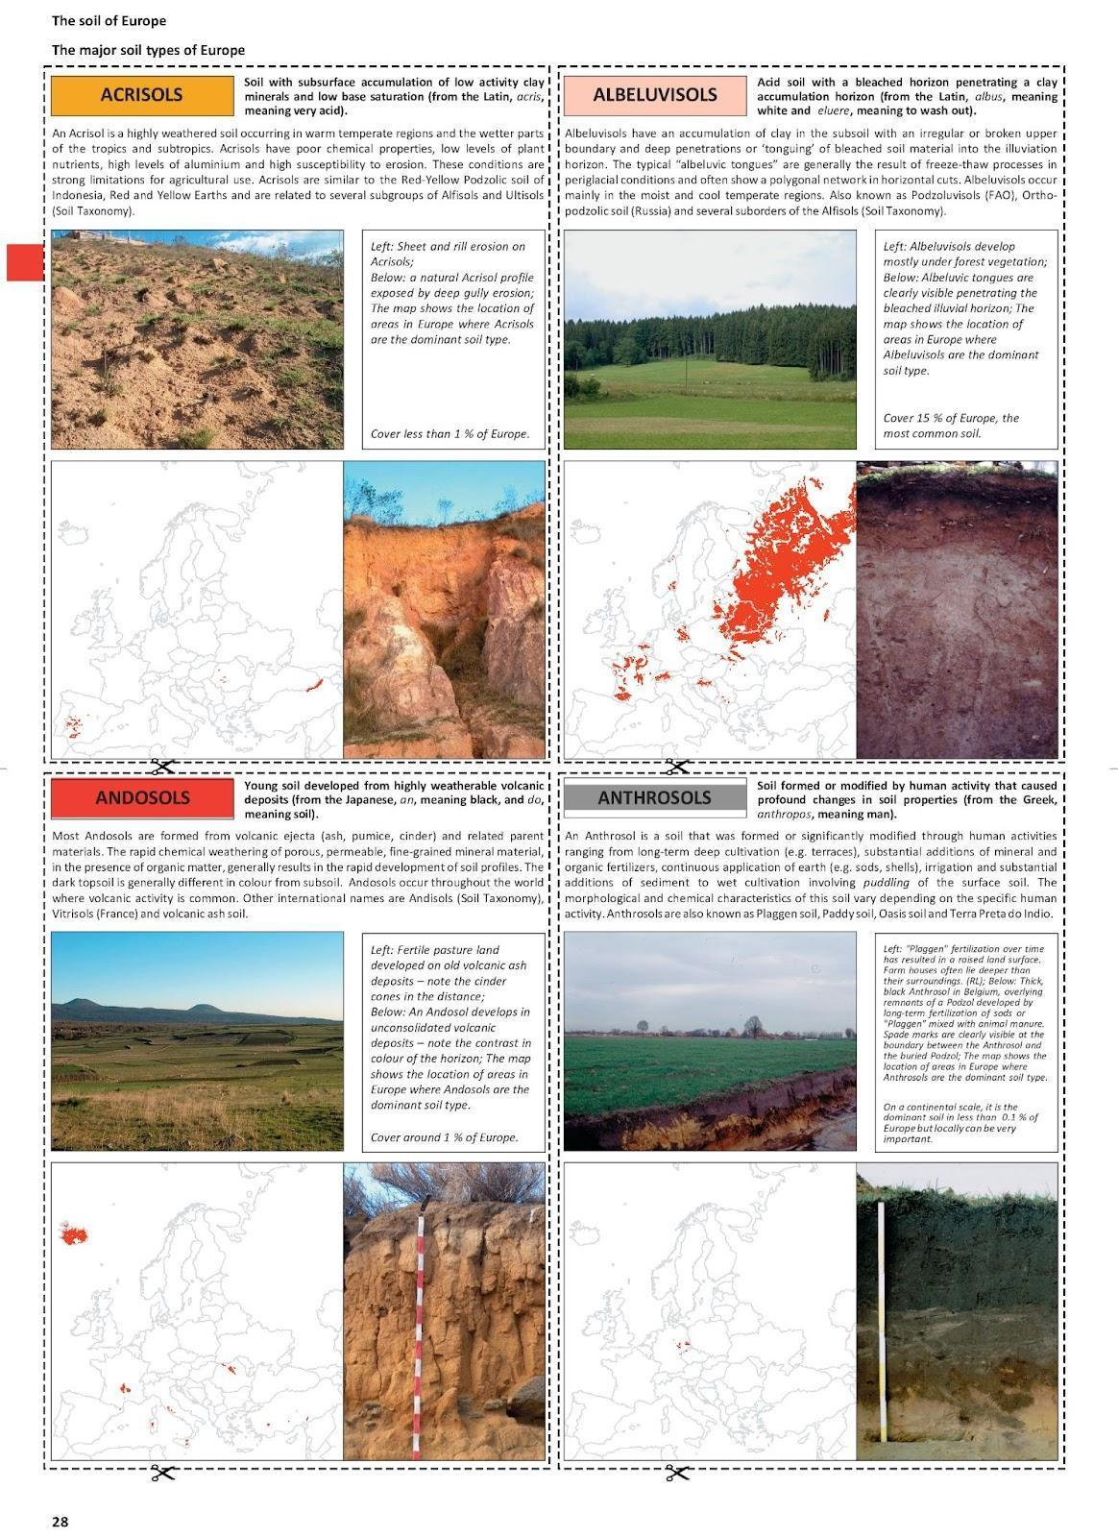

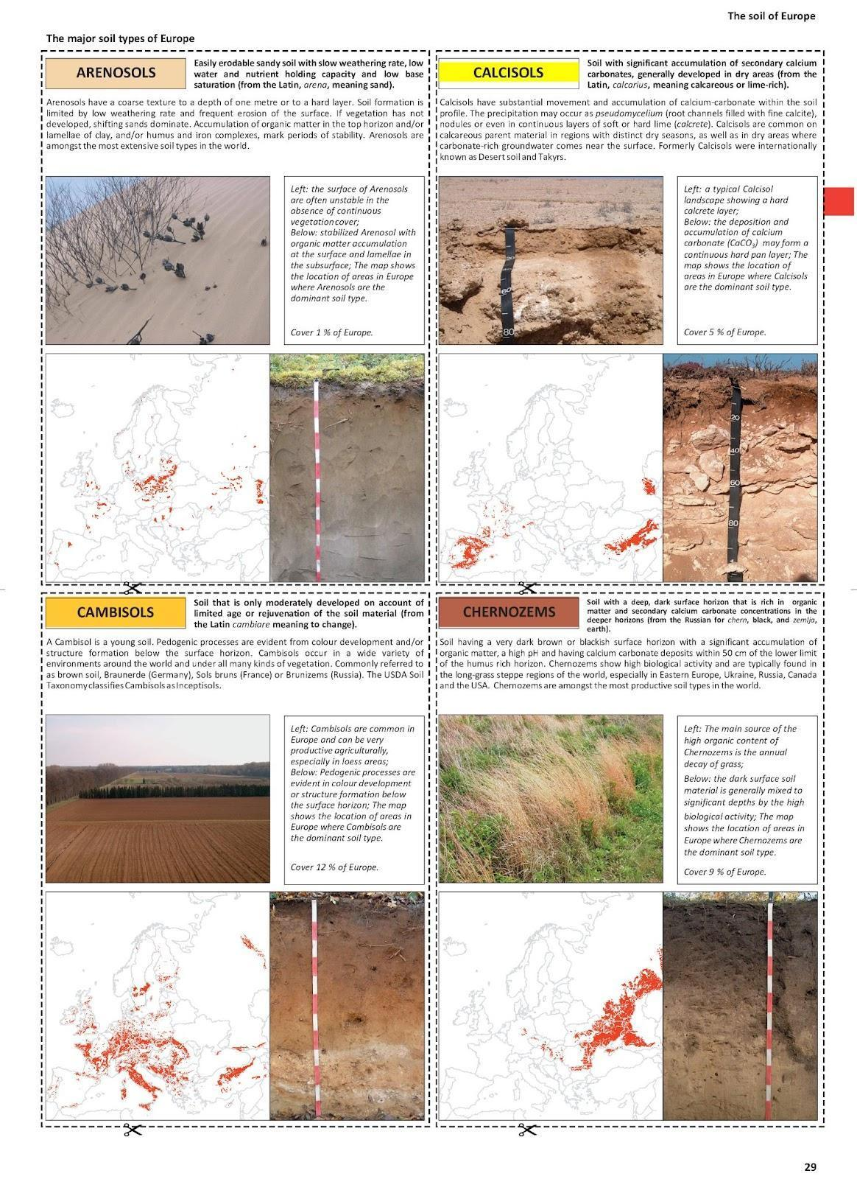

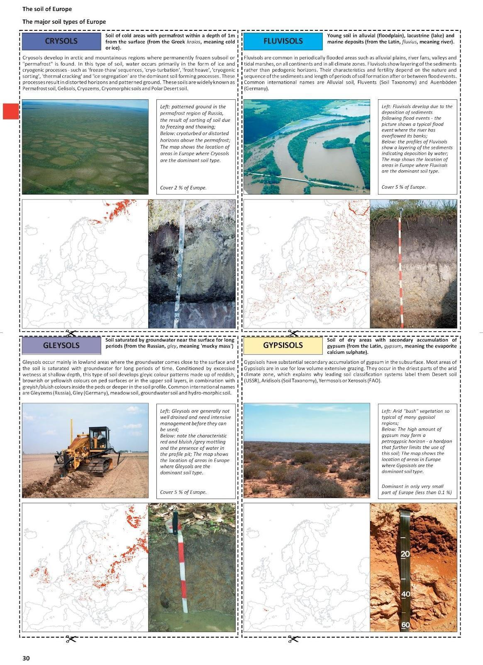

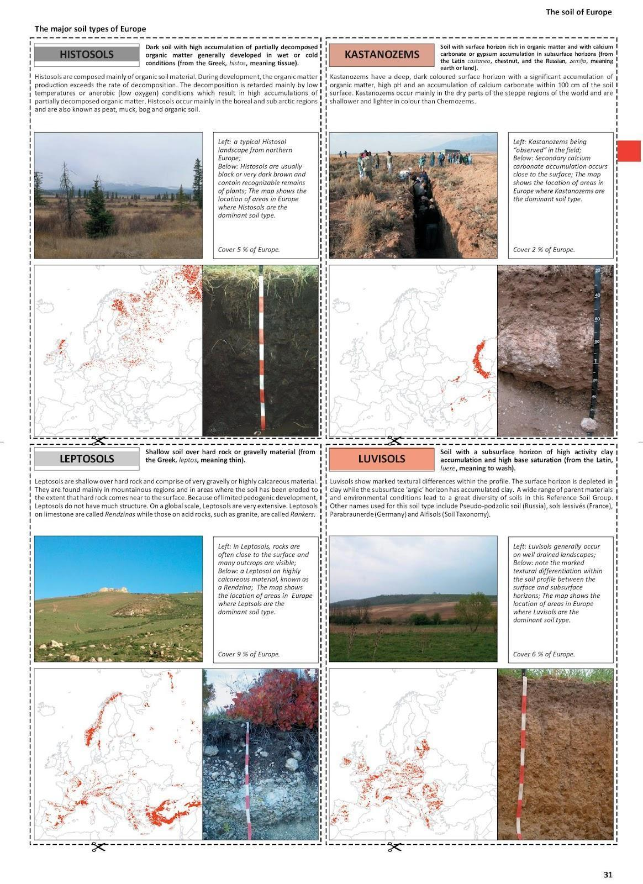
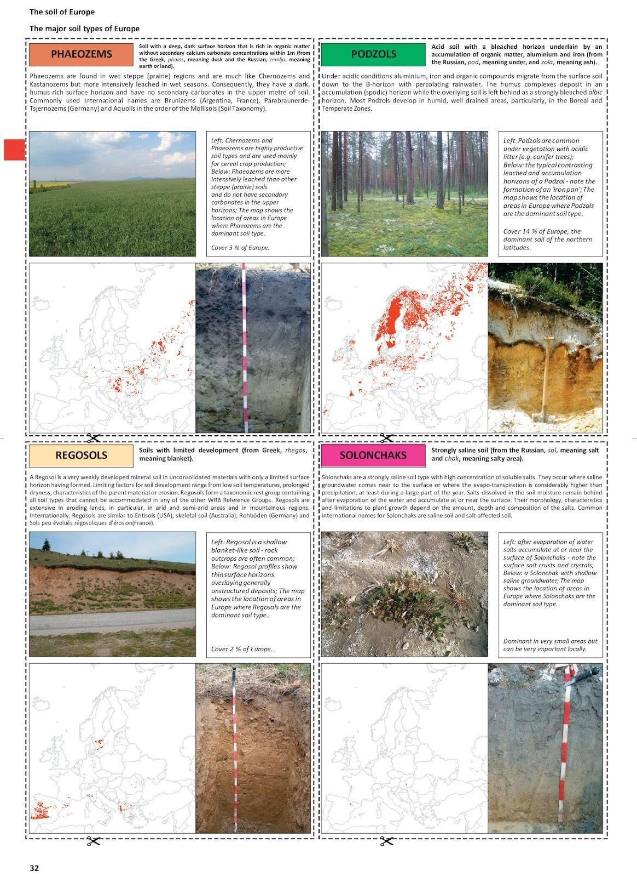

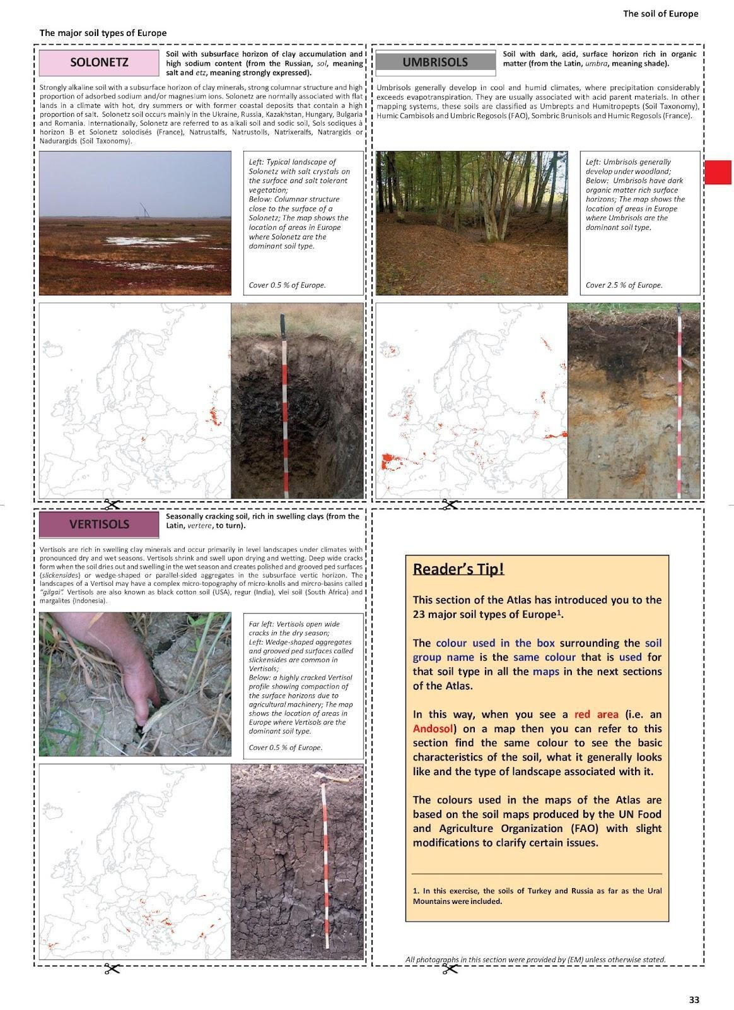

Παράρτημα 2– Ο καλύτερος τύπος εδάφους στην Ευρώπη
Κριτήρια αξιολόγησης
Γνώση του περιεχομένου (20 βαθμοί)
  - Ακρίβεια (10 βαθμοί): Η παρουσίαση περιέχει ακριβείς πληροφορίες για τον επιλεγμένο τύπο εδάφους.
  - Βάθος (10 βαθμοί): Η παρουσίαση καταδεικνύει εις βάθος κατανόηση των χαρακτηριστικών, της χρησιμότητας και της μοναδικότητας του συγκεκριμένου τύπου εδάφους.
Δεξιότητες παρουσίασης (20 βαθμοί)
  - Σαφήνεια (10 βαθμοί): Η παρουσίαση είναι σαφής και κατανοητή.
  - Εμπλοκή (10 βαθμοί): Οι εισηγητές εμπλέκουν αποτελεσματικά το κοινό, χρησιμοποιώντας κατάλληλη γλώσσα και διατηρώντας ζωντανό το ενδιαφέρον.
Χρήση υλικού (20 βαθμοί)
  - Συνάφεια (10 βαθμοί): Το υλικό που χρησιμοποιείται (π.χ., διαδικτυακό υλικό, εικόνες, δεδομένα) είναι συναφές με το αντικείμενο της παρουσίασης και υποστηρίζει τα επιχειρήματα.
  - Ποιότητα (10 βαθμοί): Το υλικό είναι υψηλής ποιότητας και αξιόπιστο.
Πειθώ (20 βαθμοί)
  - Ισχύς επιχειρημάτων (10 βαθμοί): Τα επιχειρήματα που παρουσιάζονται είναι ισχυρά και υποστηρίζονται κατάλληλα.
  - Πειστικότητα (10 βαθμοί): Η παρουσίαση καταφέρνει να πείσει το κοινό ότι ο επιλεγμένος τύπος εδάφους είναι «ο καλύτερος».
Δημιουργικότητα και πρωτοτυπία (20 βαθμοί)
  - Πρωτοτυπία απόψεων (10 βαθμοί): Η παρουσίαση περιέχει μοναδικές, πρωτότυπες απόψεις ή οπτικές για τον τύπο του εδάφους.
  - Καινοτομία παρουσίασης (10 βαθμοί): Η παρουσίαση είναι δημιουργική και χρησιμοποιεί καινοτόμες μεθόδους για να μεταδώσει πληροφορίες (π.χ., βίντεο, διαδραστικά στοιχεία, αφήγηση).
Σύνολο βαθμών: 100
Οδηγίες για τους μαθητές:
Βεβαιωθείτε ότι η παρουσίασή σας περιλαμβάνει ακριβείς πληροφορίες, εμπλέκει το κοινό, χρησιμοποιεί υλικό υψηλής ποιότητας, προβάλλει ισχυρά επιχειρήματα, και ενσωματώνει δημιουργικά στοιχεία.
Προβάρετε την παρουσίασή σας ώστε να είστε σίγουροι ότι είναι σαφής και ενδιαφέρουσα.
Οδηγίες για τους κριτές (εκπαιδευτικούς ή άλλους μαθητές):
Αξιολογήστε προσεκτικά κάθε παρουσίαση με βάση τα κριτήρια που δίνονται στη ρουμπρίκα.
Βαθμολογήστε κάθε κριτήριο με βάση την απόδοση της παρουσίασης.
Αθροίστε τους βαθμούς κάθε κριτηρίου για να βρείτε τη συνολική βαθμολογία κάθε παρουσίασης.
Η παρουσίαση με την υψηλότερη συνολική βαθμολογία κερδίζει τον τίτλο της πρόκλησης «Καλύτερος τύπος εδάφους στην Ευρώπη».
Εξατομικευμένο πιστοποιητικό συμμετοχής δημιουργημένο με το Canva.


Παράρτημα 3 – Νοητικός χάρτης υποβάθμισης του εδάφους
Πηγή:
https://esdac.jrc.ec.europa.eu/public_path//shared_folder/dataset/102/Soil%20degradation%20process.jpg

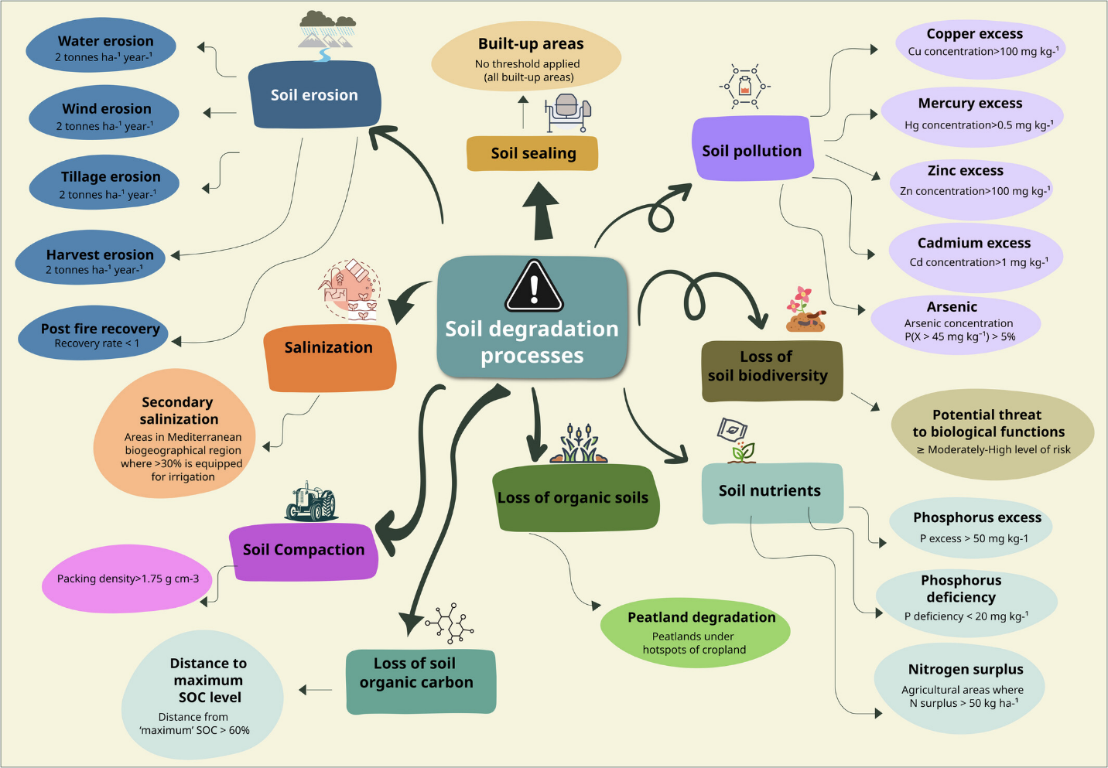

Παράρτημα 4 – Οδηγίες για την εφαρμογή Water Balance App και για τη δραστηριότητα Global Forest Watch
Οδηγίες για τη χρήση της εφαρμογής Water Balance
Δημιουργία ομάδων
  - Σχηματίστε ομάδες 4-5 μαθητών.
Επιλογή τοποθεσιών και παραμέτρων
  - Ανοίξτε την εφαρμογή Water Balance.
  - Επιλέξτε τις τοποθεσίες που σας ενδιαφέρουν κάνοντας κλικ στον χάρτη ή πληκτρολογώντας στο πλαίσιο αναζήτησης στην επάνω δεξιά γωνία.
  - Επιλέξτε την παράμετρο που θέλετε να εμφανίσετε από τις εξής επιλογές: Soil Moisture (υγρασία εδάφους), Snowpack (χιονόπτωση), Precipitation (βροχόπτωση), Evapotranspiration (εξατμισοδιαπνοή), Runoff (απορροή), Change in Storage (μεταβολές στην αποθήκευση νερού). Μπορείτε να επιλέξετε την παράμετρο από το μενού επάνω αριστερά και να εμφανίσετε το αντίστοιχο υπόμνημα κάτω αριστερά.
Παρατήρηση και ανάλυση
  - Παρατηρήστε το γράφημα «Trend Analyser» (ανάλυση τάσεων) στην κάτω δεξιά γωνία, όπου εμφανίζονται οι μέσοι όροι της επιλεγμένης παραμέτρου σε βάθος χρόνου αρκετών ετών (2002-2024).
  - Στα αριστερά από το κεντρικό γράφημα, συμβουλευτείτε τη λίστα παραμέτρων, η οποία εμφανίζει τις τιμές όλων των παραμέτρων του επιλεγμένου μήνα σε mm.
  - Στα αριστερά της λίστας των παραμέτρων, μπορείτε να δείτε την μπάρα του υδατικού ισοζυγίου. Εδώ, μία μαύρη οριζόντια γραμμή δείχνει τη μεταβολή σε mm, σε σύγκριση με τον μέσο όρο («Normal» - φυσιολογικό) των αποθεμάτων νερού («Change in storage» - μεταβολές στην αποθήκευση νερού).
Περιγραφή αλλαγών
  - Περιγράψτε τις αλλαγές που παρατηρήσατε σε κάθε προσομοίωση.
  - Συζητήστε με τους συναδέλφους σας πώς ποικίλλουν οι αλλαγές αυτές από τη μία τοποθεσία στην άλλη.
Δώστε τεκμηριωμένες επεξηγήσεις
  - Ενσωματώστε γραφήματα στην έκθεσή σας ώστε να τεκμηριώσετε τις επεξηγήσεις σας.
  - Μπορείτε είτε να αντιγράψετε και να επικολλήσετε γραφήματα απευθείας από τη διαδικτυακή εφαρμογή ως στιγμιότυπα οθόνης (screenshots), ή να εξάγετε δεδομένα κάνοντας κλικ στην επιλογή «Download water balance data as CSV» (κατέβασμα δεδομένων υδατικού ισοζυγίου ως CSV) για να δημιουργήσετε τα δικά σας γραφήματα.
  - Κρατήστε σημειώσεις για τις παρατηρήσεις σας, τις συζητήσεις και τα γραφήματά σας, καθώς αυτό θα σας βοηθήσει στην τελική εργασία (την έκθεση).

Ερωτήσεις που δίνουν το ερέθισμα για τη βελτίωση των δεξιοτήτων παρατήρησης και ανάλυσης για τη δραστηριότητα Global Forest Watch
Μείωση και αύξηση της δενδροκάλυψης
  - Ποιες είναι οι πρωταρχικές αιτίες μείωσης της δενδροκάλυψης στις περιοχές που παρακολουθείτε; [Βοήθεια: Αναζητήστε λέξεις-κλειδιά όπως «fire» (πυρκαγιά) και «land cover» (εδαφοκάλυψη).]
  - Υπάρχουν περιοχές όπου σημειώθηκε σημαντική αύξηση της δενδροκάλυψης; Τι μπορεί να συνέβαλε σε αυτή τη θετική τάση;
Γεωμετρικά σχήματα και μοτίβα
  - Εάν παρατηρείτε μείωση της δενδροκάλυψης σε μεγάλα γεωμετρικά σχήματα, ποιες ανθρώπινες δραστηριότητες μπορεί να ευθύνονται για αυτά τα μοτίβα; [Βοήθεια: Σκεφτείτε δραστηριότητες όπως η υλοτομία, οι εξορύξεις, ή η οικοδομική δραστηριότητα.)
  - Ποιες ομοιότητες ή διαφορές έχουν αυτά τα γεωμετρικά μοτίβα της μειωμένης δενδροκάλυψης από τα φυσικά μοτίβα μετατροπής;
Ελάχιστη μείωση της δενδροκάλυψης
  - Σε περιοχές με ελάχιστη μείωση της δενδροκάλυψης, ποια μέτρα προστασίας ή φυσικοί παράγοντες μπορεί να συμβάλλουν στη διατήρηση του δάσους;
  - Ποιες ομοιότητες ή διαφορές έχουν μεταξύ τους αυτές οι περιοχές με ελάχιστη μείωση δενδροκάλυψης, ως προς τη βιοποικιλότητα και την υγεία του οικοσυστήματος;
Ανάλυση και ερμηνεία δεδομένων
  - Ποιες τάσεις παρατηρείτε στο πεδίο «land cover» (εδαφοκάλυψη); Πώς σχετίζονται οι τάσεις αυτές με τη μείωση και την αύξηση της δενδροκάλυψης;
  - Στο πεδίο «forest change» (μεταβολή δασών), ποια σημαντικά συμβάντα ή αλλαγές μπορείτε να εντοπίσετε; Πώς επηρεάζουν τη συνολική υγεία του δάσους;
Πυρκαγιές και κλίμα
  - Τι είδους πληροφορίες δίνουν τα πεδία «fires» (πυρκαγιές) και «climate» (κλίμα) που ενδεχομένως εξηγούν τα μοτίβα της μείωσης και της αύξησης της δενδροκάλυψης;
  - Μπορείτε να εντοπίσετε κάποιους συσχετισμούς ανάμεσα στις κλιματικές συνθήκες (π.χ., ξηρασία, μεταβολές της θερμοκρασίας) και στη δενδροκάλυψη;
Αντίκτυπος στο υδατικό ισοζύγιο και την υγεία του εδάφους
  - Πώς μπορεί τα μοτίβα μείωσης και αύξησης της δενδροκάλυψης που παρατηρούνται να επηρεάζουν το κατά τόπους υδατικό ισοζύγιο (απαντήστε με βάση τα δεδομένα που συλλέξατε στην προηγούμενη δραστηριότητα, την άσκηση Water Balance);
  - Ποιες επιπτώσεις έχουν οι αλλαγές αυτές στην υγεία και τη γονιμότητα του εδάφους της περιοχής;
Μελλοντικές προβλέψεις
  - Με βάση τις τρέχουσες τάσεις, ποιο μπορεί να είναι το μέλλον για τις περιοχές αυτές από πλευράς δενδροκάλυψης και υγείας των δασών;
  - Ποιες πιθανές παρεμβάσεις ή στρατηγικές προστασίας του περιβάλλοντος θα μπορούσαν να βοηθήσουν στον μετριασμό της μείωσης της δενδροκάλυψης;

Παράρτημα 5 – Οδηγίες για την εργασία της έκθεσης
Πρόσβαση στις εφαρμογές
- Ανοίξτε εκ νέου τις εφαρμογές Global Forest Watch και Water Balance στη συσκευή σας.
- Χρησιμοποιήστε τη λειτουργία αναζήτησης για να εντοπίσετε τις ίδιες περιοχές που μελετήσατε στις προηγούμενες δραστηριότητες.
Συλλογή στοιχείων και παρατηρήσεων
- Κρατήστε 2-4 στιγμιότυπα οθόνης από κάθε εφαρμογή που να αποτυπώνουν πληροφορίες όπως η περιοχή, τα γραφήματα και οι φωτογραφίες. Βεβαιωθείτε ότι αυτά τα στιγμιότυπα οθόνης αναδεικνύουν βασικά σημεία και μοτίβα δεδομένων.
- Κρατήστε λεπτομερείς σημειώσεις σχετικά με τις παρατηρήσεις σας από κάθε εφαρμογή, εστιάζοντας στα μοτίβα της μείωσης/αύξησης της δενδροκάλυψης και στους δείκτες του υδατικού ισοζυγίου.
Σύγκριση δεδομένων
- Αναλύστε τα δεδομένα και τις πληροφορίες που συλλέξατε και από τις δύο εφαρμογές για να εντοπίσετε ομοιότητες, συνδέσεις και αναντιστοιχίες.
- Σκεφτείτε πώς συνδέονται τα δεδομένα από κάθε εφαρμογή με την υγεία του εδάφους στις τοποθεσίες που ερευνήσατε.
Συγγραφή έκθεσης
- Ξεκινήστε με μία εισαγωγή που περιγράφει τον σκοπό της έκθεσής σας και τις τοποθεσίες τις οποίες θα συγκρίνετε.
- Στο κυρίως σώμα της έκθεσης, παρουσιάστε τις παρατηρήσεις και τις συγκρίσεις σας. Χρησιμοποιήστε τα στιγμιότυπα οθόνης ως οπτικά βοηθήματα για να υποστηρίξετε το αφήγημά σας.
- Αναλύστε τι είδους πληροφορίες μας δίνουν τα δεδομένα από κάθε εφαρμογή σχετικά με την υγεία του εδάφους στις τοποθεσίες που ερευνήσατε. Υπογραμμίστε τυχόν σημαντικά ευρήματα ή μοτίβα.
- Βεβαιωθείτε ότι η έκθεσή σας είναι όσο πρέπει συνοπτική και σωστά οργανωμένη, και ότι δεν ξεπερνά το όριο των 400 λέξεων.
Ενσωμάτωση στιγμιότυπων οθόνης
- Εισάγετε τα στιγμιότυπα οθόνης στην έκθεσή σας στα κατάλληλα σημεία ώστε να υποστηρίζουν τις παρατηρήσεις και τα ευρήματά σας.
- Δώστε σαφείς τίτλους στα στιγμιότυπα οθόνης και εξηγήστε εν συντομία τι δείχνει το καθένα.
Ανάλυση δεδομένων
- Αναπτύξτε τι σημαίνουν τα ευρήματά σας για την υγεία του εδάφους και το περιβάλλον.
Συμπέρασμα
- Συνοψίστε τις κύριες παρατηρήσεις σας και τις βασικές πληροφορίες που συνάγονται από τη σύγκριση των δεδομένων των δύο εφαρμογών.
- Προβείτε σε τυχόν προτάσεις ή διατυπώστε περαιτέρω ερωτήματα που προκύπτουν από την ανάλυσή σας.
Αναθεώρηση και διόρθωση
- Ανατρέξτε εκ νέου στην έκθεσή σας, ελέγχοντας τη σαφήνεια, τη συνοχή και τη συμμόρφωση με το όριο των λέξεων.
- Βεβαιωθείτε ότι το κείμενό σας διέπεται από λογικό ειρμό και ότι τα στιγμιότυπα οθόνης έχουν ενσωματωθεί με εύστοχο τρόπο.
- Προβείτε σε όποιες διορθώσεις θεωρείτε απαραίτητες για να βελτιωθεί η συνολική ποιότητα της έκθεσής σας. Σε περίπτωση που έχετε εννοιολογικές ή γλωσσικές αμφιβολίες, χρησιμοποιήστε το γλωσσάρι εδαφικών όρων του ESDAC και ένα αγγλο-αγγλικό λεξικό.

Παράρτημα 6 – Αρχική αξιολόγηση
Προκαταρκτικό τεστ
Το προκαταρκτικό τεστ έχει σχεδιαστεί ώστε να αξιολογεί τις υπάρχουσες γνώσεις των μαθητών σχετικά με την υγεία του εδάφους. Βοηθά να ελέγξουμε τι γνωρίζουν ήδη οι μαθητές για τη βασική εξειδικευμένη ορολογία στα αγγλικά. Περιλαμβάνει ερωτήσεις πολλαπλής επιλογής με σύντομες απαντήσεις.
Ερωτήσεις πολλαπλής επιλογής
1. Τι είναι η διάβρωση του εδάφους;
A) Η διεργασία του σχηματισμού του εδάφους
B) Η αφαίρεση της ανώτερης στρώσης του εδάφους από τον αέρα ή από το νερό
Γ) Η προσθήκη θρεπτικών συστατικών στο έδαφος
Δ) Η συμπίεση των σωματιδίων του εδάφους
2. Ποια είναι η κύρια αιτία της διάβρωσης του εδάφους;
A) Ο αέρας
Β) Το νερό
Γ) Η ανθρώπινη δραστηριότητα
Δ) Όλα τα παραπάνω
3. Ποιος τύπος εδάφους είναι ο πιο ευνοϊκός για την ανάπτυξη των φυτών;
Α) Αμμώδες έδαφος
Β) Αργιλώδες έδαφος
Γ) Πηλώδες έδαφος
Δ) Τυρφώδες έδαφος
4. Ποιος είναι ο βασικός ρόλος της οργανικής ύλης στο έδαφος;
A) Να αυξάνει την οξύτητα του εδάφους
B) Να παρέχει θρεπτικά συστατικά και να βελτιώνει τη δομή του εδάφους
Γ) Να μειώνει την κατακράτηση νερού
Δ) Να ευνοεί τη διάβρωση του εδάφους
5. Ποια από τις παρακάτω πρακτικές μπορεί να βοηθήσει στην πρόληψη της διάβρωσης του εδάφους;
A) Η αποψίλωση των δασών
B) Η εναλλαγή των καλλιεργειών
Γ) Η υπερβόσκηση
Δ) Η αστικοποίηση
6. Ποιος τύπος εδάφους είναι γνωστός για την υψηλή ικανότητα κατακράτησης νερού;
Α) Αμμώδες έδαφος
Β) Αργιλώδες έδαφος
Γ) Πηλώδες έδαφος
Δ) Το λασπώδες έδαφος
7. Ποιο από τα παρακάτω ΔΕΝ αποτελεί ιδιότητα του εδάφους;
Α) Η υφή
B) Το pH
Γ) Το χρώμα
Δ) Η υγρασία
Απαντήσεις: 1: B; 2: D; 3: C; 4: B; 5: B; 6: B; 7: B
Ερωτήσεις με σύντομες απαντήσεις
Τι είναι βιωσιμότητα του εδάφους (1-2 σειρές);
Ονομάστε δύο πρακτικές διαχείρισης γης που μπορούν να προκαλέσουν διάβρωση του εδάφους.
Έρευνα
Η έρευνα αποσκοπεί στην κατανόηση της νοοτροπίας των μαθητών και των εσφαλμένων αντιλήψεών τους για την υγεία του εδάφους. Περιλαμβάνει ερωτήσεις τόσο κλειστού όσο και ανοιχτού τύπου, και μπορεί να πραγματοποιηθεί είτε διαδικτυακά είτε εκτός διαδικτύου, πριν από το 1^{ο} μάθημα ή κατά τη διάρκειά του.
Ερωτήσεις κλειστού τύπου
Πόσο σημαντική θεωρείτε ότι είναι η υγεία του εδάφους για την περιβαλλοντική βιωσιμότητα;
A) Πολύ
B) Αρκετά
Γ) Όχι ιδιαίτερα
Δ) Καθόλου
Πιστεύετε ότι η κλιματική αλλαγή μπορεί να επηρεάσει τους ρυθμούς διάβρωσης του εδάφους;
A) Ναι
B) Όχι
Γ) Ίσως
Ερωτήσεις ανοιχτού τύπου
Ποιοι πιστεύετε ότι είναι οι βασικοί παράγοντες που συμβάλλουν στη διάβρωση του εδάφους;
Πώς πιστεύετε ότι μπορεί να βελτιωθεί η υγεία του εδάφους;
Ανοιχτή συζήτηση
Η ανοιχτή συζήτηση μπορεί να διεξαχθεί διαδικτυακά σε πλατφόρμα συζήτησης (όπως η Kialo), ώστε να μπορούν οι μαθητές να μοιραστούν τις σκέψεις και τις ιδέες τους σχετικά με την υγεία του εδάφους. Με τον τρόπο αυτό μπορούν να εντοπιστούν τυχόν εσφαλμένες αντιλήψεις και να φανεί πόσο ενδιαφέρονται οι μαθητές για το θέμα.
Ιδέες για συζήτηση
- Τι σας έρχεται στο μυαλό όταν σκέφτεστε την υγεία του εδάφους;
- Παρατηρήσατε ποτέ διάβρωση του εδάφους στην περιοχή σας; Εάν ναι, περιγράψτε τι είδατε.
- Ποιες πιστεύετε ότι είναι οι συνέπειες της κακής υγείας του εδάφους;
- Πώς πιστεύετε ότι μπορούν να συμβάλλουν οι αγρότες στη βιωσιμότητα του εδάφους;

Παράρτημα 7 – Τελική αξιολόγηση
Οδηγίες για τους μαθητές:
Συνθέστε όλα όσα έχετε μάθει κατά τη διάρκεια αυτής της ενότητας και οργανώστε τις σκέψεις σας πριν ξεκινήσετε να σχεδιάζετε την παρουσίασή σας. Πολλές από τις πληροφορίες που χρειάζεστε θα τις βρείτε στις σημειώσεις σας, στις μετρήσεις σας και στις προηγούμενες εργασίες. Μη διστάσετε να ενσωματώσετε στην παρουσίασή σας υλικό που έχετε συντάξει για άλλες ενότητες. Μην ξεχάσετε να αναφέρετε όλες σας τις πηγές στην τελική σας εργασία.
Απαιτούμενο υλικό:
- Λογισμικό παρουσίασης (π.χ., PowerPoint, Google Slides)
- Σύνδεση στο διαδίκτυο για την έρευνα
- Τυχόν λοιπά υλικά ή δεδομένα που έχουν συλλεχθεί κατά τη διάρκεια των δραστηριοτήτων του μαθήματος
Οι μαθητές καλούνται να ερευνήσουν περαιτέρω μία συγκεκριμένη σκοπιά της υγείας του εδάφους που τους ενδιαφέρει (π.χ., μία μελέτη περίπτωσης υποβάθμισης του εδάφους σε μία συγκεκριμένη περιοχή, τον αντίκτυπο της κλιματικής αλλαγής στην υγεία του εδάφους, ορισμένες καινοτόμες τεχνικές προστασίας του εδάφους) Θα πρέπει να συγκεντρώσουν τα ευρήματά τους, μεταξύ άλλων όποια δεδομένα, εικόνες και αναφορές έχουν συλλέξει. Η παρουσίαση πρέπει να περιλαμβάνει:
- Μία εισαγωγή στην υγεία του εδάφους και τη σημασία της
- Μία λεπτομερή διερεύνηση του θέματος που έχουν επιλέξει
- Ανάλυση των δεδομένων και των πληροφοριών που έχουν συλλέξει
- Συμπεράσματα και προτάσεις για την προστασία του εδάφους
Θα εφαρμοστούν τα παρακάτω κριτήρια αξιολόγησης:
- Κατανόηση των εννοιών που αφορούν την υγεία του εδάφους (από 0 έως 2 βαθμούς)
- Ποιότητα και συνάφεια της έρευνας (από 0 έως 2 βαθμούς)
- Σαφήνεια και οργάνωση της παρουσίασης (από 0 έως 2 βαθμούς)
- Ικανότητα ανάλυσης και ερμηνείας δεδομένων (από 0 έως 2 βαθμούς)
- Εμπλοκή και συμμετοχή στην παρουσίαση και τη συζήτηση (από 0 έως 2 βαθμούς)

Παράρτημα 8 – Ανατροφοδότηση μαθητών
1. Κατανόηση των εννοιών
  - Ποιες βασικές έννοιες για την υγεία του εδάφους μάθατε σε αυτό το μάθημα;
  - Πόσο καλά αισθάνεστε ότι καταλαβαίνετε τις διαφορές ανάμεσα στο αμμώδες και το αργιλώδες έδαφος;
2. Εμπλοκή και συμμετοχή
  - Νιώσατε ότι συμμετείχατε ενεργά στις δραστηριότητες; Γιατί, ή γιατί όχι;
  - Ποιο κομμάτι του μαθήματος σας φάνηκε πιο ενδιαφέρον ή απολαυστικό;
3. Εφαρμογή γνώσεων
  - Πώς πιστεύετε ότι μπορούν να εφαρμοστούν σε πραγματικές συνθήκες οι γνώσεις που αποκομίσατε από αυτό το μάθημα;
  - Με βάση όσα μάθατε, μπορείτε να σκεφτείτε τρόπους για να βελτιώσετε την υγεία του εδάφους στην τοπική σας κοινότητα;
4. Ανατροφοδότηση για τις δραστηριότητες
  - Πόσο σας βοήθησαν οι πρακτικές δραστηριότητες (όπως το πείραμα ανάπτυξης φυτού) να καταλάβετε τις ιδιότητες του εδάφους;
  - Υπήρξαν κάποιες δραστηριότητες που σας μπέρδεψαν ή που δυσκολευτήκατε να τις καταλάβετε;
5. Προτάσεις βελτίωσης
  - Ποιες προτάσεις έχετε να κάνετε για τη βελτίωση αυτού του μαθήματος στο μέλλον;
  - Υπάρχουν άλλα θέματα σχετικά με την υγεία του εδάφους που θα θέλατε να ερευνήσετε περισσότερο;
Συνολική εμπειρία
  - Σε κλίμακα από το 1 ως το 5, πώς θα βαθμολογούσατε τη συνολική σας εμπειρία από το μάθημα; Αιτιολογήστε την απάντησή σας.
  - Ποιο είναι ένα δίδαγμα του μαθήματος το οποίο θα θυμάστε;

Παράρτημα 9 – Ανατροφοδότηση εκπαιδευτικών
Οδηγίες χρήσης
- Αυτοαξιολόγηση: Οι εκπαιδευτικοί βαθμολογούν τον εαυτό τους από το 1 («ανεπαρκώς») ως το 5 («εξαιρετικά») σε κάθε κριτήριο.
- Σχόλια/παρατηρήσεις: Οι εκπαιδευτικοί σημειώνουν συγκεκριμένες παρατηρήσεις ή εμπειρίες τους για το κάθε κριτήριο.
- Βήματα δράσης για βελτίωση: Με βάση την αυτοαξιολόγησή τους και τα σχόλιά τους, οι εκπαιδευτικοί μπορούν να περιγράψουν συγκεκριμένα βήματα που σκοπεύουν να κάνουν για να βελτιώσουν τις διδακτικές πρακτικές τους σε μελλοντικά μαθήματα.
Κριτήριο | Αυτοαξιολόγηση  (1-5) | Σχόλια/παρατηρήσεις | Βήματα δράσης για βελτίωση
Σαφήνεια διδασκαλίας
Αποτελεσματικότητα τεχνικών διαμορφωτικής αξιολόγησης
Χρήση τεχνολογίας (εφαρμογές) και υλικών
Ικανότητα συντονισμού ομαδικών εργασιών
Ανταπόκριση στις ανάγκες των μαθητών
Ενθάρρυνση της κριτικής σκέψης
Αναστοχασμός με βάση την ανατροφοδότηση των μαθητών
Συνολική αποτελεσματικότητα των μαθημάτων

Παράρτημα 10 – Φωτογραφίες από την υλοποίηση του μαθήματος
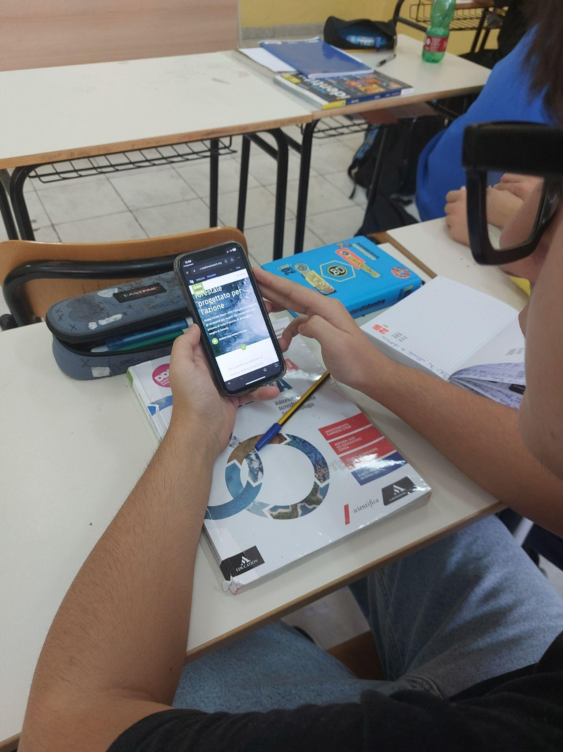
Εικόνα 1 Οι μαθητές χρησιμοποιούν την εφαρμογή Global Forest Watch
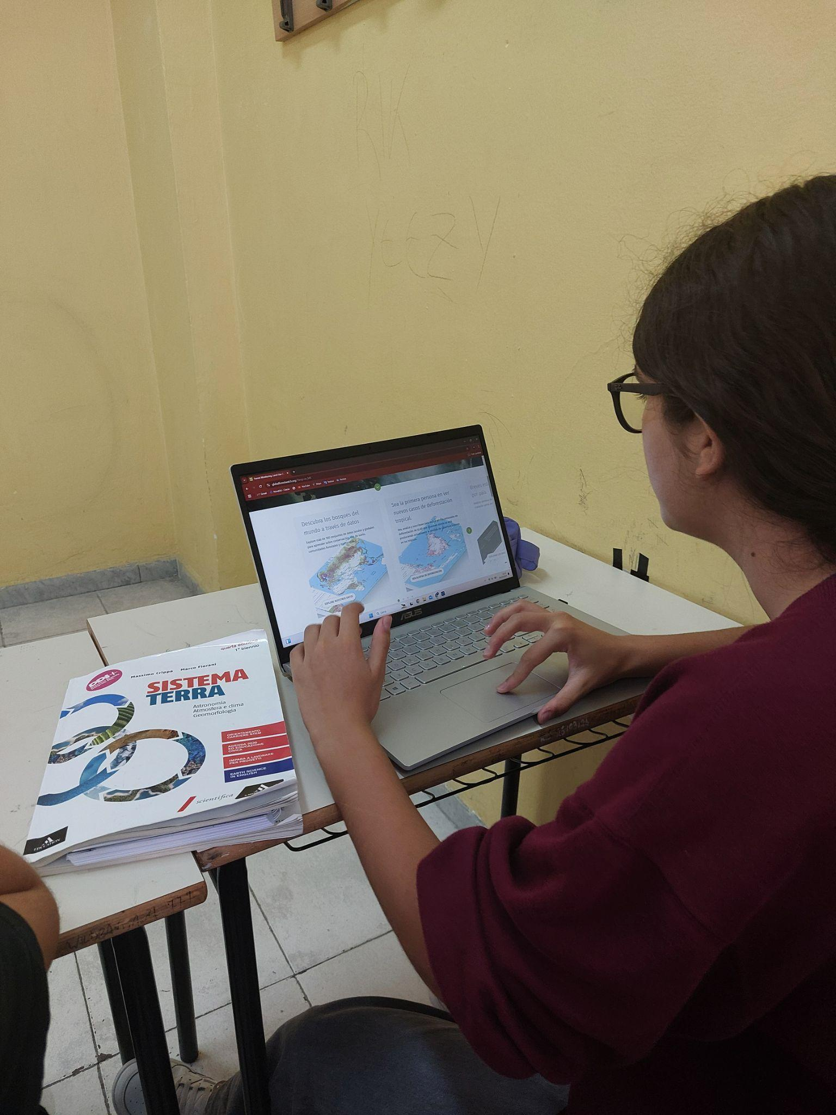
Εικόνα 2 Οι μαθητές εργάζονται με τις εφαρμογές από τα λάπτοπ τους

